SW Technical Document

Sistem Informasi Del IoT Club

Dibuat Oleh :

|  |  |
| --- | --- |
| 11319014 | Alex Sander Hutapea |
| 11319022 | Loise M. Lumban Raja |
| 11319048  11319051  11319057 | Sonya Y.K. Sipahutar  Putri O. Sitompul  Sofhia C. Tambun |

Untuk :

UKM Del IoT Club

Institut Teknologi Del

**Jl. Sisingamangaraja, Sitoluama, Laguboti, Toba Samosir, Sumatera Utara, Indonesia, 22381**

|  |  |  |  |  |  |
| --- | --- | --- | --- | --- | --- |
|  | **Proyek Akhir 1 2019**  **Institut Teknologi Del** | | | |  |
| *No. Dokumen: SW-PA1-03-2020* | | | *Versi: 03* | *Tanggal : 24-06-20* | *Jumlah Halaman : 73* | |

**DAFTAR ISI**

1 Introduction 6

1.1 Purpose of Document 6

1.2 Scope 6

1.3 Definition,Acronim and Abbreviation 6

1.4 Identification and Numbering 7

1.5 Reference Documents 7

1.6 Document Summary 7

2 System Overview 9

2.1 Current System 9

2.2 Target System 10

2.2.1 Bisnis Proses membuat Pengumuman 11

2.2.2 Bisnis Proses Melihat Pengumuman 11

2.2.3 Bisnis Proses Menghapus Pengumuman 11

2.2.4 Bisnis Proses Mengubah Pengumuman 12

2.2.5 Bisnis Proses membuat Artikel 12

2.2.6 Bisnis Proses Melihat Artikel 13

2.2.7 Bisnis Proses Menghapus Artikel 13

2.2.8 Bisnis Proses Mengubah Artikel 14

2.2.9 Bisnis Proses membuat Proyek 14

2.2.10 Bisnis Proses melihat Proyek 14

2.2.11 Bisnis Proses Menghapus Proyek 15

2.2.12 Bisnis Proses Mengubah Proyek 15

2.2.13 Bisnis Proses Pendaftaran 16

3 Software General Description 17

3.1 Product Main Function 17

3.2 *User* Characteristics 17

3.3 Constrains 18

3.4 SW Environment 18

3.4.1 Development 18

3.4.2 Operational 19

4 Requirement Definition 21

4.1 External Interface 21

4.1.1 *User* Interface 21

4.1.2 Hardware Interface 21

4.1.3 Software Interface 22

4.1.4 Communication Description 22

4.1.5 Data Interface Description 23

4.2 Functional Description 23

4.2.1 Use Case Diagram 23

4.2.2 Use Case Scenario 24

4.3 Data Requirement 36

4.3.1 E-R Diagram 37

4.4 Functional Requirement 37

4.5 Non-Functional Requirement 38

4.6 Design Constraints 38

5 Design 39

5.1 Data Description 39

5.1.1 Domain/ Type Definition 39

5.1.2 Conceptual Data Model 40

5.1.3 Physical Data Model 40

5.1.4 Tables 41

6 Detail Design Description 43

6.1 Table Structure 43

6.1.1 Tabel Admin 43

6.1.2 Table Anggota 43

6.1.3 Table Artikel 44

6.1.4 Table Pendaftaran 44

6.1.5 Tabel Pengumuman 45

6.1.6 Table Proyek 45

6.2 Class Diagram 46

6.3 Sequence Diagram 46

6.3.1 Sequence diagram Login User 47

6.3.2 Sequence diagram Logout User 47

6.3.3 Sequence diagram Membuat Pengumuman 48

6.3.4 Sequence diagram Melihat Pengumuman 48

6.3.5 Sequence diagram Mengubah Pengumuman 49

6.3.6 Sequence diagram Menghapus Artikel 49

6.3.7 Sequence diagram Membuat Artikel 50

6.3.8 Sequence diagram Melihat Artikel 50

6.3.9 Sequence diagram Mengubah Artikel 51

6.3.10 Sequence diagram Menghapus Artikel 51

6.3.11 Sequence diagram Membuat Proyek 52

6.3.12 Sequence diagram Melihat Proyek 52

6.3.13 Sequence diagram Mengubah Proyek 53

6.3.14 Sequence diagram Menghapus Proyek 53

6.3.15 Sequence diagram Registrasi 54

6.3.16 Sequence diagram Mengaktivasi Akun 54

6.4 Physical File 54

6.5 Tracebility 56

7 Testing 58

7.1 Test Preparation 58

7.1.1 Procedural Preparation 58

7.1.2 HW & Network Preparation 58

7.1.3 SW Preparation 58

7.2 Test Plan and Identification 58

7.3 Test Script & Result 59

7.3.1 Test Script Butir-Uji-1 59

7.3.2 Test Script Butir-Uji-2 60

7.4 Test Summary Result & History 61

7.4.1 Halaman Beranda 61

7.4.2 Halaman Pengumuman Guest 61

7.4.3 Halaman Artikel Guest 62

7.4.4 Halaman Proyek Guest 62

7.4.5 Halaman Register 63

7.4.6 Halaman Login 63

7.4.7 Halaman Pengumuman Admin 64

7.4.8 Halaman Artikel Admin dan Anggota 64

7.4.9 Halaman Proyek Admin dan Anggota 65

7.4.10 Halaman Detail Pengumuman 66

7.4.11 Halaman Detail Artikel 66

7.4.12 Halaman Detail Proyek 67

7.4.13 Halaman Ubah Pengumuman 67

7.4.14 Halaman Ubah Artikel 68

7.4.15 Halaman Ubah Proyek 68

7.4.16 Halaman Aktivasi Akun Pada User Admin 69

7.4.17 Halaman Aktivasi 69

LAMPIRAN 70

Sejarah Versi 71

Sejarah Perubahan 72

**DAFTAR TABEL**

Tabel 1. Defenisi 6

Tabel 2. Singkatan 6

Tabel 3. Identification and Numbering 7

Tabel 4. User Characteristic 18

Tabel 5. Hardware Requirement 19

Tabel 6. Development Tools 19

Tabel 7. Use Case Scenario Login 24

Tabel 8. Use Case Scenario Logout 25

Tabel 9. Use Case Scenario Melihat Pengumuman 25

Tabel 10. Use Case Scenario Membuat Pengumuman 26

Tabel 11. Use Case Scenario Menghapus Pengumuman 27

Tabel 12. Use Case Scenario Mengubah Pengumuman 28

Tabel 13. Use Case Scenario Membuat Artikel 28

Tabel 14. Use Case Scenario Melihat Artikel 29

Tabel 15. Use Case Scenario Menghapus Artikel 30

Tabel 16. Use Case Scenario Mengubah Artikel 31

Tabel 17. Use Case Scenario Membuat Proyek 32

Tabel 18. Use Case Scenario Melihat Proyek 32

Tabel 19. Use Case Scenario Menghapus Proyek 33

Tabel 20. Use Case Scenario Mengubah Proyek 34

Tabel 21. Use Case Scenario Register 35

Tabel 22. Use Case Scenario Mengaktivasi Akun 36

Tabel 23. Functional Requirement 37

Tabel 24. Non-Functional Requirement 38

Tabel 25. Nama Domain dan Tipe yang Terdefenisi 39

Tabel 26. Daftar Tabel Sistem 41

Tabel 27. Struktur tabel data admin 43

Tabel 28. Struktur tabel data anggota 43

Tabel 29 Struktur tabel data artikel 44

Tabel 30. Struktur tabel data pendaftaran 44

Tabel 31. Struktur tabel data pendaftaran 45

Tabel 32. Struktur tabel data proyek 45

Tabel 33. Physical file 55

Tabel 34. Tracebility 56

Tabel 35. Pengujian Unit 58

Tabel 36. Test Script Butir-Uji-1 59

Tabel 37. Test Script Butir-Uji-2 60

**DAFTAR GAMBAR**

Gambar 1. Business Process Melakukan Pengumuman 9

Gambar 2. Business Process Membuat Pengumuman 10

Gambar 3. Business Process Membuat Pengumuman 11

Gambar 4. Business Process Melihat Pengumuman 11

Gambar 5. Business Process Menghapus Pengumuman 12

Gambar 6. Business Process Mengubah Pengumuman 12

Gambar 7. Business Process Membuat Artikel 13

Gambar 8. Business Process Melihat Artikel 13

Gambar 9. Business Process Menghapus Artikel 13

Gambar 10. Business Process Mengubah Artikel 14

Gambar 11. Business Process Membuat Proyek 14

Gambar 12. Business Process Melihat Proyek 15

Gambar 13. Business Process Menghapus Proyek 15

Gambar 14. Business Process Mengubah Proyek 15

Gambar 15. Use Case Diagram Sistem Informasi Del IoT Club 23

Gambar 16. ER-Diagram Sistem Informasi Del IoT Club 37

Gambar 17. Conceptual Data Model 40

Gambar 18. Physical Data Model 41

Gambar 19. Class Diagram Sistem Informasi Del IoT Club 46

Gambar 20. Sequence Diagram Login User 47

Gambar 21. Sequence Diagram Logout User 47

Gambar 22. Sequence Diagram Membuat Pengumuman 48

Gambar 23. Sequence Diagram Melihat Pengumuman 48

Gambar 24. Sequence Diagram Mengubah Pengumuman 49

Gambar 25. Sequence Diagram Menghapus Pengumuman 49

Gambar 26. Sequence Diagram Membuat Artikel 50

Gambar 27. Sequence Diagram Melihat Artikel 50

Gambar 28. Sequence Diagram Mengubah Artikel 51

Gambar 29. Sequence Diagram Melihat Artikel 51

Gambar 30. Sequence Diagram Membuat Proyek 52

Gambar 31. Sequence Diagram Melihat Proyek 52

Gambar 32. Sequence Diagram Mengubah Proyek 53

Gambar 33. Sequence Diagram Menghapus Proyek 53

Gambar 34. Sequence Diagram Registrasi 54

Gambar 35. Halaman Beranda 61

Gambar 36. Halaman Pengumuman Guest 62

Gambar 37. Halaman Artikel Guest 62

Gambar 38. Halaman Proyek Guest 63

Gambar 39. Halaman Register 63

Gambar 40. Halaman Login 64

Gambar 41. Halaman Pengumuman Admin 64

Gambar 42. Halaman Artikel Admin dan Anggota 65

Gambar 43. Halaman Proyek Admin dan Anggota 65

Gambar 44. Halaman Detail Pengumuman 66

Gambar 45. Halaman Detail Artikel 66

Gambar 46. Halaman Detail Proyek 67

Gambar 47. Halaman Ubah Pengumuman 67

Gambar 48. Halaman Ubah Artikel 68

Gambar 49. Halaman Ubah Proyek 68

Gambar 50. Halaman Aktivasi Akun Admin 69

Gambar 51. Halaman Aktivasi 69

# Introduction

Pada bab pendahuluan dijelaskan mengenai tujuan dokumen, ruang lingkup dokumen, daftar definisi, akronim dan singkatan yang digunakan pada dokumen ini, aturan penomoran dokumen, dokumen rujukan dan ringkasan dokumen.

## Purpose of Document

Dokumen ini ditulis untuk para *developer* dan *user* sebagai acuan dalam merancang pembangunan Sistem Informasi Del IoT *Club*.

Tujuan penulisan dokumen adalah:

1. Dokumen ini menyatukan persepsi antara tim pengembang dengan pengguna mengenai sistemDel IoT *Club* yang akan dibangun.
2. Mendokumentasikan *requirement* yang diberikan oleh *user* untuk kebutuhan mengenai sistem.
3. Sebagai dokumen rujukan yang menjadi panduan bagi *developer* dalam membangun sistem, sehingga setiap proses pembangunan dan pengembangan mengacu pada dokumen ini.

## Scope

Lingkup dokumen meliputi penjelasan mengenai spesifikasi kebutuhan sistem, fungsi utama sistem, batasan-batasan sistem informasi, lingkungan dimana sistem informasi dibangun, pemodelan sistem informasi, rancangan basis data dan desain sistem yang akan dibangun.

## Definition,Acronim and Abbreviation

Berikut adalah daftar definisi, akronim, dan singkatan yang digunakan dalam dokumen. Definisi yang digunakan pada dokumen ini dapat dilihat pada Tabel 1.

Tabel 1. Defenisi

|  |  |  |
| --- | --- | --- |
| **No** | **Definisi** | **Penjelasan** |
| 1. | *Developer* | Orang yang membuat atau mengembangkan Sistem Del IoT *Club* |
| 2. | *User* | Pengguna Aplikasi |
| 3. | *Current System* | Sistem yang sedang berjalan |
| 4. | *Target System* | Sistem yang akan dibangun |

Tabel 2. Singkatan

|  |  |  |
| --- | --- | --- |
| No | Singkatan | Keterangan |
| 1 | PM | Project Manager |
| 2 | PiP | Project Implementation Plan |
| 3 | ToR | Term of Reference |
| 4 | MoM | Minutes of Meeting |

## Identification and Numbering

Aturan penamaan dan penomoran yang digunakan dalam bab ini dapat dilihat pada Tabel 3 dibawah ini:

Tabel 3. Identification and Numbering

|  |  |
| --- | --- |
| No | Keterangan |
| 1 | Aturan Penomoran dan penamaan bab dan sub- bab sebagai berikut :   1. Untuk bab : 1, 2, 3   Contoh: 1 Pendahuluan   1. Untuk sub-bab : 1.1, 1.2, 1.3   Contoh: 1.1 Tujuan Dokumen   1. Untuk sub sub-bab : 1.1.1, 1.1.2, 1.1.3   Contoh: 2.1.1 Bussiness Prosess |
| 2 | Aturan Penulisan sebagai berikut :   1. Font : Times New Roman 2. Paragraf tidak menjorok ke dalam dan rata kiri – kanan (justify) 3. Ukuran font yang digunakan untuk penulisan isi dan judul adalah 12pt 4. d. Line spacing 1.5 row |

## Reference Documents

Dokumen yang menjadi rujukan dokumen ini adalah :

* 1. MoM [1920]-[D3TI03]

Dokumen yang berisi mengenai hasil diskusi kelompok bersama *supervisor* yang dipimpin oleh *Project Manager* selama proses pengembangan Sistem Informasi Del IoT *Club*.

* 1. PiP [1920]-[D3TI03]

Dokumen yang berisi mengenai rencana pelaksanaan proyek Sistem Informasi Del IoT *Club*.

* 1. SRS [1920]-[D3TI03]

Dokumen yang berisikan penjelasan serta uraian spesifikasi yang dibutuhkan dalam pembangunan Sistem Informasi Del IoT *Club*.

## Document Summary

Dokumen ini berisi 7 bab dimana setiap bab berisi penjelasan dari aplikasi yang dibangun oleh tim developer.

Pada Bab I yaitu *Introduction* menjelaskan tentang tujuan pembuatan dokumen, ruang lingkup dokumen, daftar istilah dan definisi yang digunakan dalam dokumen-dokumen rujukan dan ringkasan dokumen.

Pada Bab II yaitu *System Overview* menjelaskan tentang *current system* dan *target system* dari sistem.

Pada Bab III yaitu *Software General Description* menjelaskan tentang fungsi-fungsi utama yang diberikan ke pengguna, karakteristik pengguna, batasan perangkat yang digunakan dan lingkungan dimana aplikasi akan dikembangkan dan dioperasikan.

Pada Bab IV yaitu *Requirement Definition* menjelaskan tentang *External interface*, *Functional Description, Data Requirement, Non Functional Requirement,* dan *Design Constraint.*

Pada Bab V yaitu *Design*, Menjelaskan bentuk *website* yang akan dibangun seperti deskripsi data yang terdapat *design conceptual* data model, *physical data model* dan *tables*.

Pada Bab VI yaitu Detail *Design Description*, menjelaskan strukrur tabel seperti tabel akun. Pada bab ini juga menjelaskan *design class diagram, sequence diagram, physical file* dan *tracebility.*

Pada Bab VII yaitu *Testing*, dimuat proses dan hasil pengujian terhadap sistem informasi yang akan dibangun nantinya.

# System Overview

Sistem Informasi Del IoT *Club* yang dibangun merupakan aplikasi berbasis *website* yang digunakan untuk menyediakan informasi mengenai Del IoT *Club*. Selain menyediakan informasi aplikasi ini juga menyediakan fitur-fitur yang membantu berlangsungnya kegiatan klub. Pada bagian ini berisi ringkasan dari semua sistem yang ada mengenai Del IoT *Club*.

### Current System

IT Del adalah perguruan tinggi yang mewajibkan mahasiswa untuk ikut aktif dalam pendidikan ataupun kegiatan organisasi. Sehingga setiap mahasiswa diharapkan dapat meningkatkan jiwa kepemimpinan, berani menyatakan pendapat, mempunyai tanggung jawab, dan terutama memiliki sifat marroha, marbisuk, marTuhan. Banyak kegiatan organisasi di IT Del yang dapat diikuti oleh mahasiswa. Salah satunya Del IoT *Club* yang merupakan organisasi yang dapat menjadi wadah bagi mahasiswa untuk mengetahui lebih dalam tentang IoT. Mahasiswa yang ingin menjadi anggota dari Del IoT *Club* harus melakukan pendaftaran secara manual yaitu harus menjumpai pengurus, mengisi data diri dan menunggu pengumuman. Bagi anggota Del IoT *Club* untuk menyampaikan pengumuman juga masih dilakukan dengan manual, karena pengumuman harus melalui anggota ketertiban yang dibaca saat jadwal mahasiswa makan dikantin.

#### Bisnis Proses Pendaftaran

Sistem informasi mendaftar menjadi anggota Del IoT *Club* di Institut Teknologi Del yang berjalan saat ini masih secara manual. Setiap mahasiswa yang ingin menjadi anggota dari Del IoT *Club* harus melakukan pendaftaran terlebih dahulu. Mahasiswa akan mengisi formulir pendaftaran yang diberikan oleh anggota Del IoT *Club*, kemudian anggota akan mengecek kelengkapan fomulir dan menyetujuinya.

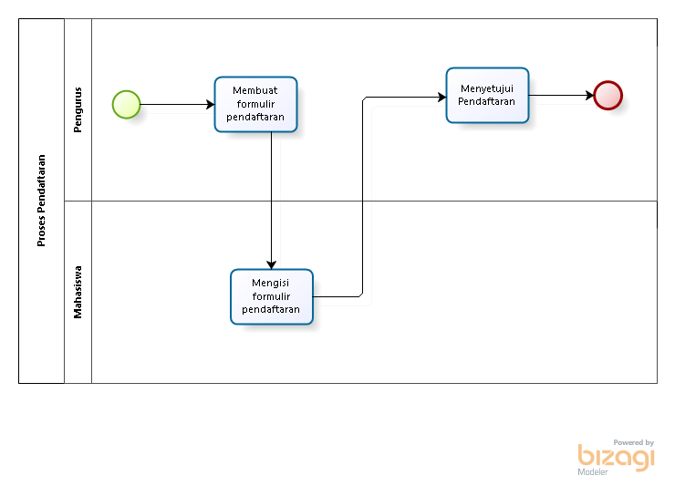

Gambar 1. Business Process Melakukan Pengumuman

##### **Service Time**

Waktu yang dibutuhkan untuk melakukan proses ini yaitu mendaftar menjadi anggota Del IoT *Club* adalah ± 20 menit, dikarenakan mahasiswa mungkin harus mengantri terlebih dahulu.

#### Bisnis Prosesmembuat Pengumuman

Sistem informasi membuat pengumuman Del IoT *Club* di Institut Teknologi Del yang berjalan saat ini masih secara manual. Anggota Del IoT *Club* akan membuat pengumuman yang ingin disampaikan dan diberikan kepada anggota ketertiban. Kemudian , Anggota ketertiban akan membacakan pengumuman yang telah diterima dari anggota Del Iot *Club* pada saat jadwal makan mahasiswa di kantin.

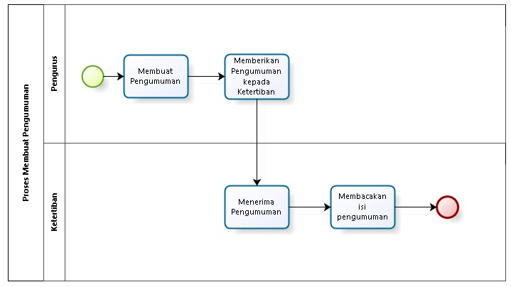

Gambar 2. Business Process Membuat Pengumuman

##### **Service Time**

Waktu yang dibutuhkan untuk melakukan proses ini yaitu membuat dan menyampaikan pengumuman adalah ± 30 menit, dikarenakan pengurus anggota Del IoT *Club* harus membuat pengumuman yang ingin disampaikan terlebih dahulu dan menyampaikan kepada anggota ketertiban.

## Target System

Sistem yang akan dibangun untuk Del IoT *Club* berfungsi untuk mempermudah mahasiswa baik sebagai anggota ataupun *guest* begitu juga dengan admin yang merupakan pembina dari Del IoT *Club*. Mahasiswa sebagai *guest* dapat mengetahui informasi dari Del IoT *Club* dan mendaftar sebagai anggota melalui sistem. Sedangkan apabila mahasiswa sebagai anggota dapat membuat artikel dan deskripsi proyek yang sedang dalam progress atau sudah selesai dilakukan. Admin dari sistem dapat membuat artikel dan proyek yang akan ditampilkan di sistem.

### Bisnis Proses membuat Pengumuman

Proses bisnis membuat pengumuman dilakukan oleh admin dari Del IoT *Club*. Admin akan *login* terlebih dahulu melalui sistem. Setelah *login*, sistem akan menampilkan halaman utama dengan fitur yang sudah bertambah. Admin akan memilih fitur pengumuman pada navigasi, kemudian mengisi *form* pengumuman untuk membuat pengumuman baru pada sistem. Untuk membuat bisnis proses pengumuman dapat dilihat dari gambar bpmn membuat pengumuman dibawah.

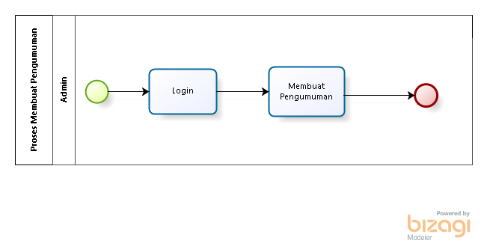

Gambar 3. Business Process Membuat Pengumuman

### Bisnis Proses Melihat Pengumuman

Bisnis proses melihat pengumuman dapat dilihat oleh semua *user* seperti *guest* , anggota dan admin yang mengunjungi atau mengakses sistem Del IoT *Club*. *Role Guest* dapat melihat pengumumaan secara langsung tanpa melakukan *login* dengan mengakses sistem Del IoT *Club*, sedangkan untuk admin dan anggota bisa melihat pengumuman secara langsung dengan mengakses sistem atau *login* terlebih dahulu.

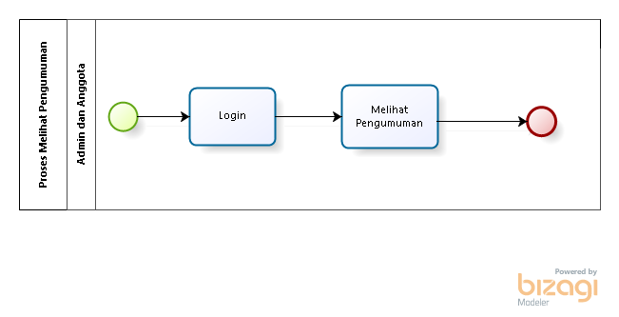

Gambar 4. Business Process Melihat Pengumuman

### Bisnis Proses Menghapus Pengumuman

Proses bisnis pengumuman dilakukan oleh admin dari Del IoT *Club*. Admin akan *login* terlebih dahulu melalui sistem. Setelah *login*, sistem akan menampilkan halaman utama dengan fitur yang sudah bertambah. Admin akan memilih fitur pengumuman pada navigasi, kemudian memlih pengumuman yang ingin dihapus pada sistem.

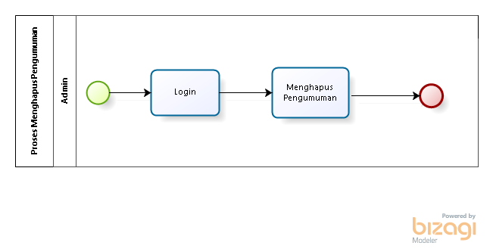

Gambar 5. Business Process Menghapus Pengumuman

### Bisnis Proses Mengubah Pengumuman

Proses bisnis mengubah pengumuman dilakukan oleh admin dari Del IoT *Club*. Admin akan *login* terlebih dahulu melalui sistem. Setelah *login*, sistem akan menampilkan halaman utama dengan fitur yang sudah bertambah. Admin akan memilih fitur pengumuman pada navigasi, kemudian memlih pengumuman yang ingin diubah pada sistem.

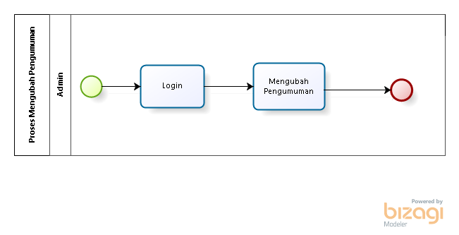

Gambar 6. Business Process Mengubah Pengumuman

#### Service Time

Waktu yang dibutuhkan untuk membuka website diperkirakan berlangsung selama 1 menit dan waktu untuk membuat pengumuman kurang lebih 5 menit. Sedangkan untuk melihat, mengubah dan menghapus kurang lebih membutuhkan waktu 2 menit.

### Bisnis Proses membuat Artikel

Proses yang dilakukan melalui sistem dimana admin dan anggota akan membuat artikel dengan melakukan penginputan data melalui *template* artikel yang sudah disediakan. Kemudian setiap artikel yang dibuat akan ditampilkan pada sistem.

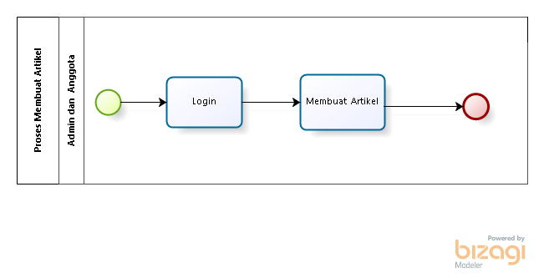

Gambar 7. Business Process Membuat Artikel

### Bisnis Proses Melihat Artikel

Bisnis proses melihat artikel dapat dilihat oleh semua *user* seperti *guest* , anggota dan admin yang mengunjungi atau mengakses sistem Del IoT *Club*. Role *Guest* dapat melihat artikel secara langsung tanpa melakukan *login* dengan mengakses sistem Del IoT *Club* , sedangkan untuk admin dan anggota bisa melihat artikel secara langsung dengan mengakses sistem atau *login* terlebih dahulu.

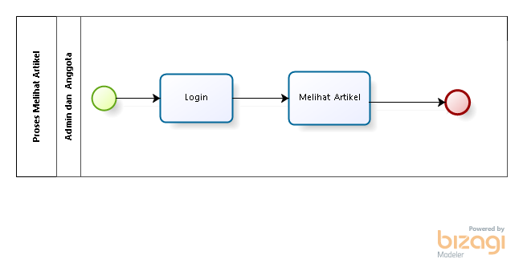

Gambar 8. Business Process Melihat Artikel

### Bisnis Proses Menghapus Artikel

Proses untuk menghapus artikel hanya dilakukan oleh admin dan anggota. Admin dan anggota harus melakukan *login* terlebih dahulu, kemudian memilih menu artikel melalui navigasi. Pilih artikel yang ingin dihapus dengan memilih fitur hapus.

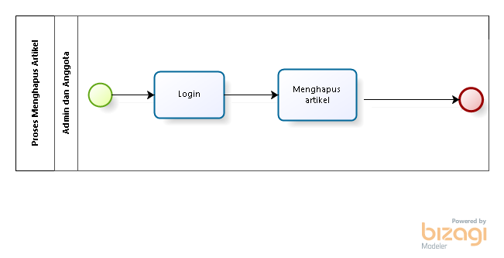

Gambar 9. Business Process Menghapus Artikel

### Bisnis Proses Mengubah Artikel

Proses untuk mengubah artikel hanya dilakukan oleh admin dan anggota. Admin dan anggota harus melakukan *login* terlebih dahulu, kemudian memilih menu artikel melalui navigasi. Pilih artikel yang ingin diubah dengan memilih fitur ubah.

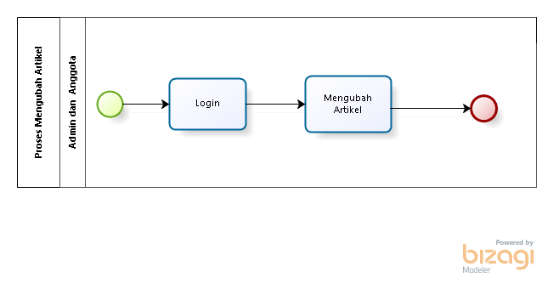

Gambar 10. Business Process Mengubah Artikel

#### Service Time

Waktu yang dibutuhkan untuk membuka website diperkirakan berlangsung selama 1 menit dan waktu untuk membuat artikel kurang lebih 5 menit. Sedangkan untuk melihat, mengubah dan menghapus kurang lebih membutuhkan waktu 2 menit.

### Bisnis Proses membuat Proyek

Pada target sistem proyek, admin dan anggota harus melakukan *login* terlebih dahulu. Setelah *login*, sistem akan menampilkan halaman utama dengan pertambahan fitur. Admin dan anggota akan meilih menu proyek di navigasi, kemudian memilih fitur untuk membuat proyek dan mengisi *form* proyek yang telah disediakan.

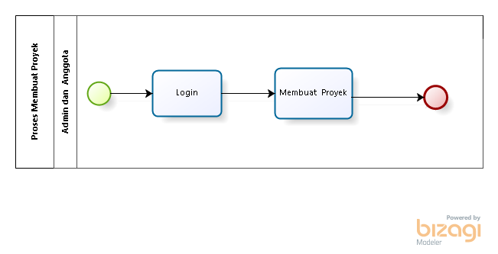

Gambar 11. Business Process Membuat Proyek

### Bisnis Proses melihat Proyek

Bisnis proses melihat proyek dapat dilihat oleh semua *user* seperti *guest* , anggota dan admin yang mengunjungi atau mengakses sistem Del IoT *Club*. *Role Guest* dapat melihat proyek secara langsung tanpa melakukan login dengan mengakses sistem Del IoT *Club* , sedangkan untuk admin dan anggota bisa melihat proyek secara langsung dengan mengakses sistem atau *login* terlebih dahulu.

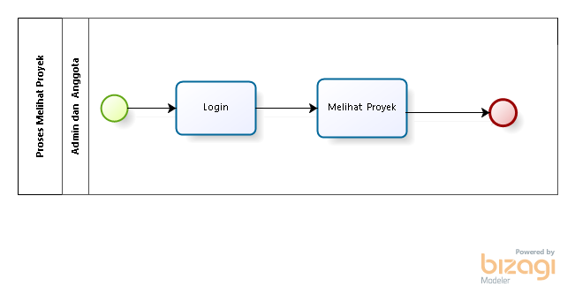

Gambar 12. Business Process Melihat Proyek

### Bisnis Proses Menghapus Proyek

Proses untuk menghapus proyek hanya dilakukan oleh admin dan anggota. Admin dan anggota harus melakukan *login* terlebih dahulu, kemudian memilih menu proyek melalui navigasi. Pilih proyek yang ingin dihapus dengan memilih fitur hapus.

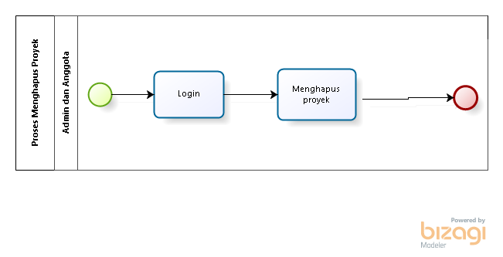

Gambar 13. Business Process Menghapus Proyek

### Bisnis Proses Mengubah Proyek

Proses untuk mengubah proyek hanya dilakukan oleh admin dan anggota. Admin dan anggota harus melakukan *login* terlebih dahulu, kemudian memilih menu proyek melalui navigasi. Pilih proyek yang ingin diubah dengan memilih fitur ubah.

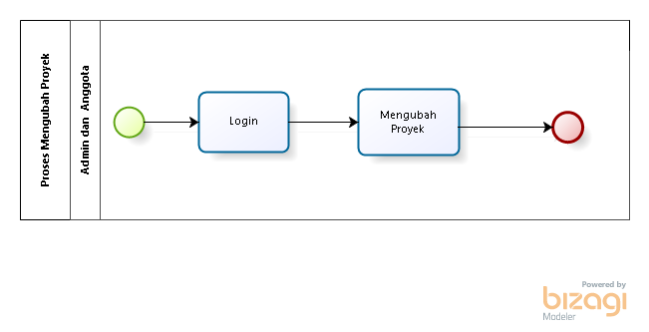

Gambar 14. Business Process Mengubah Proyek

#### Service Time

Waktu yang dibutuhkan untuk membuka website diperkirakan berlangsung selama 1 menit dan waktu untuk membuat proyek kurang lebih 5 menit. Sedangkan untuk melihat, mengubah dan menghapus kurang lebih membutuhkan waktu 2 menit.

### Bisnis Proses Pendaftaran

Bisnis proses ini dilakukan oleh *guest* untuk melakukan pendaftaran menjadi anggota dari Del IoT *Club*. Pada bisnis proses ini *guest* akan mengakses sistem, mengisi form pendaftaran yang sudah disediakan dan mengirimkan form yang telah diisi. form yang telah dikirimkan akan diterima oleh admin dan bagi *guest* yang telah disetujui menjadi anggota Del IoT *Club* akan dibuat *username* dan *password* oleh admin. *Username* dan *password* tersebut bertujuan supaya *guest* yang telah menjadi anggota Del IoT *Club* dapat login kedalam sistem.

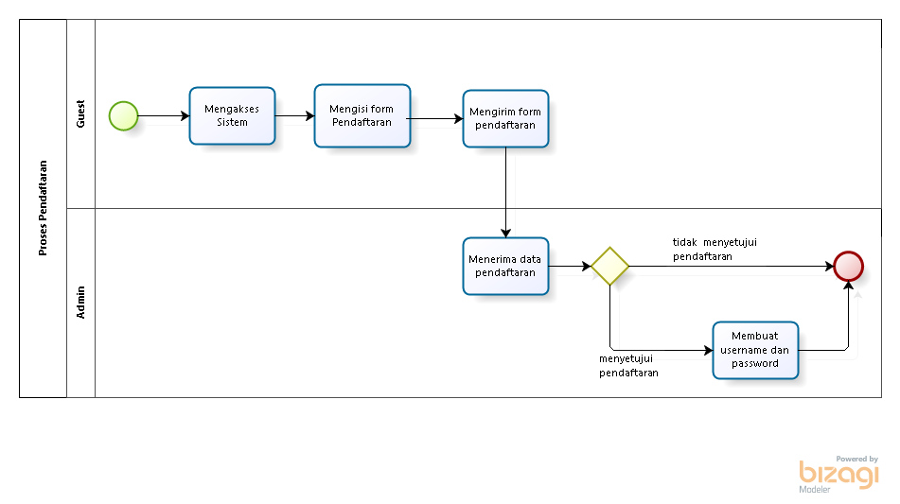

Gambar 13 BPMN Pendaftaran

#### Service Time

Waktu yang dibutuhkan ketika melakukan proses ini adalah kurang lebih 5 menit mulai dari ketika *guest* mengisi *form* sampai admin membuat *username* dan *password*.

# Software General Description

Website ini berisi tentang informasi-informasi terkait sistem Del IoT *Club*. Di dalam sistem akan ada admin yang dapat mengelola semua fitur di dalam web tersebut. Pada sistem juga dikelola oleh Anggota, seperti mengelola proyek dan artikel di sistem. Dalam sistem juga akan kami sediakan fitur yang memungkinkan *Guest* dapat melihat proyek, pengumuman, dan proyek yang ada pada sistem. Sistem Informasi Del IoT *Club* ini merupakan suatu *software* berbasis web yang menyimpan informasi dan mengelola data yang dimasukkan ke dalam sistem. Anggota dapat membuat artikel dan proyek yang dibuat ke dalam sistem ini. Bagi *Guest* yang belum menjadi anggota dalam sistem ini, jika ingin membuat artikel dan proyek harus melakukan registrasi terlebih dahulu.

## Product Main Function

Pada subbab ini dijelaskan fungsi yang memuat fungsi-fungsi sistem yang utama dan diberikan langsung ke pengguna yaitu:

1. Fungsi Autentikasi

Fungsi ini berfungsi untuk mengenali dan membatasi akses dari *user* yang akan mengakses sistem. Fitur-fitur yang ada yaitu *login* dan *logout*.

1. Fungsi Register

Fungsi ini digunakan oleh *guest* untuk mendaftar sebagai calon anggota Del IoT *Club*. Sistem menyediakan *form* pendaftaran bagi *guest* untuk mengisi data dirinya.

1. Fungsi Melihat Pengumuman

Fungsi ini digunakan untuk melihat pengumuman dan dapat dilakukan oleh semua *user*

1. Fungsi Mengelola Pengumuman

Fungsi ini dikhususkan untuk *user* yang *login* sebagai admin yang nantinya dapat membuat, mengubah dan menghapus pengumuman.

1. Fungsi Melihat Artikel

Fungsi ini digunakan agar *user* dapat melihat artikel mengenai klub pada *website*

1. Fungsi Mengelola Artikel

Fungsi ini dapat digunakan oleh admin dan anggota untuk membuat mengubah dan menghapus artikel yang berhubungan dengan Del IoT *Club*.

1. Fungsi Mengelola Informasi Proyek Del IoT

Fungsi ini digunakan agar admin dan anggota agar dapat membuat, mengubah dan menghapus Informasi mengenai Proyek Del IoT *Club* pada *website*

1. Fungsi Melihat Informasi Proyek Del IoT *Club*

Pada *website* akan ditampilkan proyek-proyek dari Del IoT *Club*.

1. Fungsi Mengaktivasi akun

Fungsi ini digunakan oleh admin untuk membuat *username* dan *password* dari *guest* yang disetujui pendaftarannya.

## *User* Characteristics

Tiga jenis pengguna untuk Sistem Informasi Del IoT *Club* adalah:

* + - 1. Admin
      2. Anggota
      3. *Guest*

Tabel 4 menggambarkan karakteristik umum pengguna yang akan mempengaruhi fungsionalitas dari produk perangkat lunak.

Tabel 4. User Characteristic

| **User Group/Role** | **Kepentingan Akses** | **Hak Akses** |
| --- | --- | --- |
| User Group - Admin | Mengelola data yang ada di sistem | 1. Megelola data proyek (CRUD) 2. Mengelola data Pengumuman (CRUD) 3. Mengelola data artikel (CRUD) 4. Mengaktivasi akun |
| User Group - Anggota | Mengelola data yang ada di sistem | 1. Mengelola data Pengumuman (CRUD) 2. Mengelola data artikel (CRUD) |
| User Group - Guest | Melihat data yang ada di sistem | 1. Melihat data proyek 2. Melihat data artikel 3. Meluhat data pengumuman |

## Constrains

Batasan dalam pembangunan Sistem Informasi Del IoT *Club* adalah sebagai berikut:

* + - 1. Sistem Informasi Perpustakaan hanya dapat digunakan oleh admin dan anggota yang telah memiliki akun.
      2. Menggunakan laptop atau komputer yang harus terhubung dengan jaringan.
      3. Sistem dapat diakses melalui web *browser*.

Batasan dalam pembangunan Sistem Informasi Del IoT *Club* adalah sebagai berikut :

Dalam mengakses sistem harus dijalankan menggunakan bantuan XAMPP

Sistem Informasi Del IoT *Club* yang akan dibangun menggunakan bahasa pemrograman.

Layanan register ditujukan untuk mahasiswa IT DEL

## SW Environment

Pada subbab ini berisi penjelasan oleh *team developer* mengenai lingkungan perangkat lunak dan perangkat keras yang digunakan oleh *developer* dalam pembangunan dan pengoperasian Sistem Informasi Del IoT *Club*.

### Development

Spesifikasi minimal perangkat keras yang digunakan *team developer* dalam pembangunan Sistem Informasi Del IoT *Club* adalah sebagai berikut:

* + *Processor* : Intel(R), Core i5-3200M CPU @2,6GHz
  + *Memory* : 4.00 GB
  + *Hard Drive* : 1TB
  + *Flashdisk*  : Toshiba-32GB
  + Laptop : Lenovo-Ideapad 320

Spesifikasi minimal perangkat lunak yang digunakan tim pengembang saat ini adalah sebagai berikut.

* *Operating System* : Windows 10
* *Tools Pengembang* : *Sublime Text 3/Visual Studio/Notepad++, XAMPP, SQLyog, Bizagi Modeller, Entrprise Architect, Microsoft Visio, Balsamiq Mockup-3*
* *Web Browser* : *Mozila Firefox, Google chrome*

#### Infrastructure

Pada subbab ini berisi infrastruktur di mana pengembangan SW akan dilakukan. Khusus untuk SW jaringan, mendeskripsikan lingkungan jaringan dan jaringan lain yang berinteraksi dengan jaringan di mana SW jaringan akan dikembangkan sebelum dioperasikan.

#### Hardware requirement

Hardware yang digunakan untuk fase development dapat dilihat pada Tabel 5.

Tabel 5. Hardware Requirement

| **Hardware** | **Spesification** |
| --- | --- |
| Processor | Intel Core i5 |
| RAM | 4.00 GB |
| Laptop | Lenovo-Ideapad 320 |
| Flashdisk | Toshiba-32GB |

#### S/W development Tools

Berisi daftar software yang digunakan untuk fase development

Tabel 6. Development Tools

| **Groups** | **Tools** | **Spesification** |
| --- | --- | --- |
| Sistem Operasi | *Windows* | *Windows 8 dan Windows 10* |
| *Image Editors* | *Photoshop* | *Adobe Photoshop CS6* |
| *Sound Editor* | *Macro Media* | *Adobe Photoshop CS6* |
| *Client* | *Browser* | *IE.5, Netscape* versi 4 ke atas |
| Dokumentasi | Paket *Office* | *MS Office* |
| Tools Pengembang | *XAMPP, Sublime* | *XAMPP 3.2.2, Sublime Text 3* |

### Operational

*Operational Environment* menjelaskan spesifikasi sistem yang dibutuhkan dalam pengoperasian Sistem Informasi lelang Padi dan Beras. Semua kebutuhan ini berguna agar sistem dapat berjalan (beroperasi) dengan baik. Untuk pengoperasian sistem ini dibutuhkan piranti sebagai berikut.

1. Aplikasi *Client server* ini akan berfungsi dengan spesifikasi *software:* 
   * + - 1. *Server* : *XAMPP control panel v3.2.1*
   1. *Operating System* : *Windows 10*
   2. DBMS : *MySQL*
   3. *Graphic Editors* : *StarUML, Balzamiq Mockup 3, mySQL* Workbench
   4. Tools Pengembang : Sublime Text Editor
2. Aplikasi Client server ini akan berfungsi dengan spesifikasi hardware
   1. *Processor : Intel(R), Core i5-3230M CPU @2.6GHz*
   2. *Memory : 4.00 GB*

# Requirement Definition

Pada bab ini dijelaskan mengenai kebutuhan yang diperlukan dalam pembangunan Sistem Informasi Del IoT Club yang meliputi antarmuka eksternal, deskripsi fungsional, kebutuhan data, kebutuhan fungsional, kebutuhan nonfungsional dan batasan desain.

## External Interface

Kebutuhan antarmuka eksternal adalah kebutuhan antarmuka yang dibutuhkan untuk mengoperasikan sistem informasi yang dibangun. Kebutuhan antarmuka eksternal terdiri dari antarmuka pengguna, antarmuka perangkat keras, dan antarmuka perangkat lunak.

### *User* Interface

Sistem Informasi Del IoT *Club* dibangun dalam bentuk aplikasi *website*. Aplikasi ini dilengkapi dengan menu untuk mengelola berbagai fungsi yang disediakan. Beberapa *user interface* yang diperlukan dalam menjalankan sistem informasi ini dijelaskan sebagai berikut:

* + - 1. *Monitor*

*Monitor* digunakan untuk melihat tampilan *output* proses yang dilakukan.

1. *Keyboard*

*Keyboard* digunakan untuk memasukkan data yang diperlukan ke dalam *system.*

1. *Mouse*

*Mouse* digunakan untuk membantu pemasukan data (sebagai *pointer* kursor di layar *monitor*).

### Hardware Interface

Antarmuka perangkat keras (*hardware interface*) memiliki fungsi untuk menjalankan

sekumpulan perintah atau instruksi yang diberikan, dan mengeluarkannya dalam bentuk

informasi. Fungsi utama dari *hardware interface* adalah untuk menjalankan perangkat lunak (*software*). Yang temasuk ke dalam *hardware interface* adalah:

1. Perangkat masukan (*Input Device*)

Perangkat ini berfungsi untuk memasukkan data/instruksi ke dalam CPU computer

sebagai perangkat pemroses komputer. *Input device* yang digunakan dalam

perangkat lunak ini adalah:

1. *Keyboard*

*Keyboard* digunakan untuk memasukkan *inputan* berupa karakter.

1. *Mouse*

*Mouse* digunakan untuk menggerakkan kursor di layar monitor.

1. *Touchpad*

*Touchpad* digunakan untuk menggerakkan kursor di layar monitor hanya saja *touchpad* ada pada laptop.

1. Perangkat pemroses (*Process Device*)

Perangkat ini berfungsi untuk memroses atau mengolah data oleh komputer.

*Process device* yang akan digunakan untuk mengembangkan perangkat lunak ini

adalah:

1. *Processor*

Fungsi dari *processor* adalahh untuk mengolah data secara digital.

1. RAM (*Random Access Memory*)

RAM digunakan sebagai media penyimpanan.

1. Perangkat penyimpanan (*Storage Device*)

Perangkat ini berfungsi untuk menyimpan data.

1. *Harddisk*

4. Perangkat keluaran (*Output device*)

Perangkat yang digunakan untuk menampilkan *output*/keluaran kepada pengguna

adalah:

1. *Monitor*

*Monitor* digunakan untuk menampilkan sistem kepada pengguna.

### Software Interface

Antarmuka perangkat lunak adalah antarmuka berupa perangkat lunak yang dapat digunakan untuk sistem yang dibangun. Perangkat lunak yang dibutuhkan untuk berinteraksi dengan Sistem Informasi Del IoT *Club* adalah *browser* seperti *Google Chrome.* Antar muka perangkat lunak lainnya yang dibutuhkan dalam membangun system

ini adalah sebagai berikut:

1. *Word Processing* : *Microsoft Word* 2010 dan 2013
2. DBMS : *Microsoft Access* 2010 dan MySQL
3. *Design* : Balsamiq
4. *Browser* : *Google Chrome , Mozilla Firefox*
5. *Text Editor*  : *Notepad*++ dan *Sublime Text*
6. *Operation System*  : *Windows* 10
7. *Computer Language* : PHP
8. Database Application : Sqlyog

### Communication Description

Antarmuka komunikasi yang dibutuhkan untuk berinteraksiSistem Informasi Del IoT *Club* adalah jaringan seperti *wifi*, LAN, dan modem.

#### Communication Method

*Communication Method* yang digunakan dalam pembangunan software ini adalah sebagai berikut ini.

#### Metode Informative

Metode ini menjelaskan mempunyai suatu hal yang paling sederhana, yaitu cukup dengan memberi suatu penerangan yang jelas tentang maksud pesan kepada khalayak. Penerangan yang dimaksud adalah menyampaikan sesuatu apa adanya yang sesungguhnya berdasarkan data fakta dan opini yang benar jadi khalayak dapat dengan bebas dalam merespon pesan ini.

#### Metode Edukatif

#### Dalam metode ini pada dasarnya mempunyai kesamaan dengan metode *informative.* Keduanya sama-sama memberikan suatu data dan fakta berdasarkan dari pengalaman yang benar-benar terjadi dalam hidupnya. Namun perbedaanya dengan metode *informative*, metode komunikasi ini lebih disengaja, teratur dan terencana dengan tujuan untuk mengubah tingkah laku manusia kearah yang diinginkan.

### Data Interface Description

Sebuah SW online yang mengambil data user, maka isinya adalah database untuk menampung data dari user yang akan menjadi input dari sistem Del IoT Club.

## Functional Description

Pada sub bab ini akan dijelaskan tampilan secara rinci mengenai kebutuhan *stakeholder* yang akan dibangun pada sistem.

### Use Case Diagram

Pada sub bab ini akan digambarkan fungsi utama pada sistem.

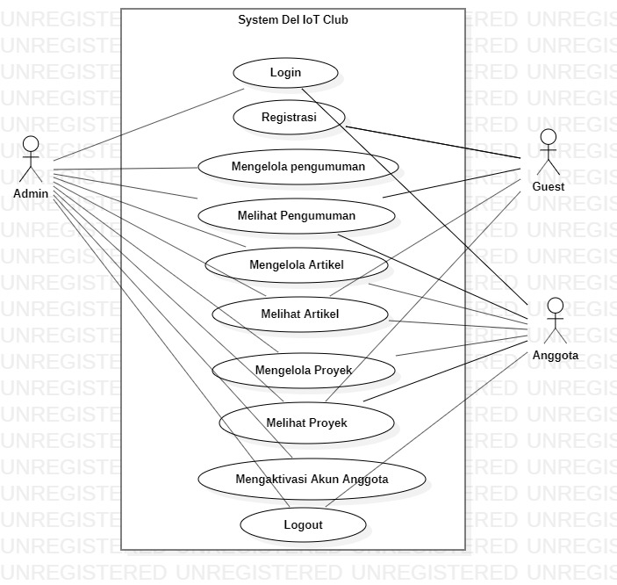

Gambar 15. Use Case Diagram Sistem Informasi Del IoT *Club*

### Use Case Scenario

Pada sub bab ini akan menjelaskan secara rinci mengenai peranan aktor, alur, hambatan dan interaksi anatara pihak yag berkepentingan pada sistem yang dapat terjadi pada setiap fungsi yang ada pada sistem.

1. **Use Case Scenario Login**

Pada *use case scenario* ini akan menjelaskan fungsi *login* yang ada pada sistem.

Tabel 7. Use Case Scenario Login

|  |  |  |  |  |
| --- | --- | --- | --- | --- |
| UC ID and Name: | UC_01_login | | | |
| Created By: | Kelompok 03 | Date Created: | | 16-Maret-2020 |
| Primary Actor: | Admin dan Anggota | Secondary Actors: | |  |
| Trigger: | Use Case ini dipicu oleh karena *User* akan mebuat artikel atau membuat pengumuman | | | |
| Description: | Use Case ini menggambarkan bagaimana *User* login ke sistem | | | |
| Preconditions: | 1. User memiliki akun  2. User mengakses sistem | | | |
| Postconditions: | 1. User berhasil login | | | |
| Normal Flow: | User Action | | System Response | |
| 1. Memilih fitur Login pada sistem | |  | |
|  |  | | 2. Sistem menampilkan form login berupa *username* dan *password* | |
|  | 3. User mengisi form login dan mengklik tombol login | |  | |
|  |  | | 4. Sistem menampilkan halaman utama dengan fitur-fitur yang sudah bertambah | |
| Alternative Flows: | User Action | | System Response | |
| 3a. User memasukkan *username* dan *password* yang salah | |  | |
|  | | 3b. Sistem menampilkan notifikasi *username* dan *password* salah | |
| Exceptions: | - | | | |
| Priority: | High | | | |
| Frequency of Use: | Setiap saat ketika Admin dan Anggota ingin mengakses sitem | | | |
| Business Rules: | - | | | |
| Other Information: | - | | | |
| Assumptions: | User ingin menggunakan sistem | | | |

1. **Use Case Scenario Logout**

Pada *use case scenario* ini akan menjelaskan fungsi *logout* yang ada pada sistem.

Tabel 8. Use Case Scenario Logout

|  |  |  |  |  |
| --- | --- | --- | --- | --- |
| UC ID and Name: | UC_02_logout | | | |
| Created By: | Kelompok 03 | Date Created: | | 16-Maret-2020 |
| Primary Actor: | Admin dan Anggota | Secondary Actors: | |  |
| Trigger: | Use Case ini dipicu oleh karena *User* telah selesai memakai sistem | | | |
| Description: | User akan memilih fitur logout agar keluar dari sistem | | | |
| Preconditions: | 1. User memiliki akun  2. User mengakses sistem | | | |
| Postconditions: | 1. User berhasil logout | | | |
| Normal Flow: | User Action | | System Response | |
| 1. Memilih fitur Logout pada sistem | |  | |
|  |  | | 2. Sistem menampilkan halaman awal dari sistem | |
| Alternative Flows: | User Action | | System Response | |
| - | | - | |
| Exceptions: | - | | | |
| Priority: | High | | | |
| Frequency of Use: | Setiap User ingin keluar dari sistem | | | |
| Business Rules: | - | | | |
| Other Information: | - | | | |
| Assumptions: | - | | | |

1. **Use Case Scenario Melihat Pengumuman**

Pada *use case scenario* ini akan menjelaskan fungsi melihat pengumuman yang ada pada sistem.

Tabel 9. Use Case Scenario Melihat Pengumuman

|  |  |  |  |  |
| --- | --- | --- | --- | --- |
| UC ID and Name: | UC_03_melihat_pengumuman | | | |
| Created By: | Kelompok 03 | Date Created: | | 16-Maret-2020 |
| Primary Actor: | Admin ,Anggota, dan Guest | Secondary Actors: | |  |
| Trigger: | Use Case ini dipicu oleh karena User telah selesai memakai sistem | | | |
| Description: | Use Case ini menggambarkan bagaimana User melihat pengumuman melalui sistem | | | |
| Preconditions: | 1. User sedang mengakses sistem | | | |
| Postconditions: | 1. User berhasil melihat pengumuman | | | |
| Normal Flow: | User Action | | System Response | |
| 1. Memilih fitur pengumuman pada sistem | |  | |
|  |  | | 2. Sistem menampilkan list pengumuman yang sudah di-*upload* sebelumnya | |
| Alternative Flows: | User Action | | System Response | |
| - | | - | |
| Exceptions: | - | | | |
| Priority: | High | | | |
| Frequency of Use: | Setiap saat user ingin melihat pengumuman yang ada | | | |
| Business Rules: | - | | | |
| Other Information: | - | | | |
| Assumptions: | - | | | |

1. **Use Case Scenario Membuat Pengumuman**

Pada *use case scenario* ini akan menjelaskan fungsi membuat pengumuman yang ada pada sistem.

Tabel 10. Use Case Scenario Membuat Pengumuman

|  |  |  |  |  |
| --- | --- | --- | --- | --- |
| UC ID and Name: | UC_04_membuat_pengumuman | | | |
| Created By: | Kelompok 03 | Date Created: | | 16-Maret-2020 |
| Primary Actor: | Admin | Secondary Actors: | | - |
| Trigger: | Admin memilih fitur tambah pengumuman | | | |
| Description: | Use Case ini menggambarkan bagaimana Admin membuat pengumuman baru | | | |
| Preconditions: | 1. Admin memiliki pengumuman yang akan diupload  2. Admin mengakses sistem  3. Admin berhasil melakukan autentikasi | | | |
| Postconditions: | 1. Admin berhasil membuat pengumuman | | | |
| Normal Flow: | User Action | | System Response | |
| 1. Admin dan Anggota masuk ke halaman pengumuman | |  | |
|  |  | | 1. Sistem menampilkan halaman pengumuman | |
|  | 1. Memilih fitur tambah pengumuman | |  | |
|  |  | | 1. Sistem menampilkan template pengumuman | |
|  | 1. Mengisi template pengumuman dan memilih fitur tambah | |  | |
|  |  | | 1. Sistem menampilkan halaman pengumuman | |
| Alternative Flows: | User Action | | System Response | |
| - | | - | |
| Exceptions: | - | | | |
| Priority: | High | | | |
| Frequency of Use: | Setiap saat Admin dan Anggota ingin menambahakan sebuah pengumuman baru | | | |
| Business Rules: | - | | | |
| Other Information: | - | | | |
| Assumptions: | - | | | |

1. **Use Case Scenario Menghapus Pengumuman**

Pada *use case scenario* ini akan menjelaskan fungsi menghapus pengumuman yang ada pada sistem.

Tabel 11. Use Case Scenario Menghapus Pengumuman

|  |  |  |  |  |
| --- | --- | --- | --- | --- |
| UC ID and Name: | UC_05  _menghapus_pengumuman | | | |
| Created By: | Kelompok 03 | Date Created: | | 08-Juni-2020 |
| Primary Actor: | Admin | Secondary Actors: | | - |
| Trigger: | Admin memilih fitur hapus pengumuman | | | |
| Description: | Use Case ini menggambarkan bagaimana Admin menghapus pengumuman | | | |
| Preconditions: | 1. Admin mengakses sistem  2. Admin berhasil melakukan autentikasi  3. Admin memiliki data pengumuman yang akan dihapus | | | |
| Postconditions: | 1. Admin berhasil menghapus pengumuman | | | |
| Normal Flow: | User Action | | System Response | |
| 1. Admin masuk ke halaman pengumuman | |  | |
|  |  | | 1. Sistem menampilkan halaman pengumuman | |
|  | 1. Memilih pengumuman yang ingin dihapus | |  | |
|  | 1. Memilih fitur hapus pengumuman | |  | |
|  |  | | 1. Sistem menampilkan alert pengumuman berhasil dihapus | |
|  |  | | 1. sistem menampilkan halaman pengumuman kembali | |
| Alternative Flows: | User Action | | System Response | |
| - | | - | |
| Exceptions: | - | | | |
| Priority: | High | | | |
| Frequency of Use: | Setiap saat Admin ingin menghapus pengumuman yang telah ada disitem | | | |
| Business Rules: | - | | | |
| Other Information: | - | | | |
| Assumptions: | - | | | |

1. **Use Case Scenario Mengubah Pengumuman**

Pada *use case scenario* ini akan menjelaskan fungsi mengubah pengumuman yang ada pada sistem.

Tabel 12. Use Case Scenario Mengubah Pengumuman

|  |  |  |  |  |
| --- | --- | --- | --- | --- |
| UC ID and Name: | UC_06_mengubah_pengumuman | | | |
| Created By: | Kelompok 03 | Date Created: | | 08-Juni-2020 |
| Primary Actor: | Admin | Secondary Actors: | | - |
| Trigger: | Admin memilih fitur ubah pengumuman | | | |
| Description: | Use Case ini menggambarkan bagaimana Admin mengubah pengumuman | | | |
| Preconditions: | 1. Admin mengakses sistem  2. Admin berhasil melakukan autentikasi  3. Admin memiliki data pengumuman yang akan diubah | | | |
| Postconditions: | 1. Admin berhasil mengubah data pengumuman | | | |
| Normal Flow: | User Action | | System Response | |
| 1. Admin masuk ke halaman pengumuman | |  | |
|  |  | | 1. Sistem menampilkan halaman pengumuman | |
|  | 1. Memilih pengumuman yang ingin diubah | |  | |
|  | 1. Memilih fitur ubah pengumuman | |  | |
|  |  | | 1. Menampilkan halaman artikel yang ingin diubah | |
|  | 1. Memilih fitur submit | |  | |
|  |  | | 1. Sistem menampilkan alert data berhasil diubah | |
| Alternative Flows: | User Action | | System Response | |
| - | | - | |
| Exceptions: | - | | | |
| Priority: | High | | | |
| Frequency of Use: | Setiap saat Admin ingin mengubah pengumuman yang telah ada disitem | | | |
| Business Rules: | - | | | |
| Other Information: | - | | | |
| Assumptions: | - | | | |

1. **Use Case Scenario Membuat Artikel**

Pada *use case scenario* ini akan menjelaskan fungsi membuat artikel yang ada pada sistem.

Tabel 13. Use Case Scenario Membuat Artikel

|  |  |  |  |  |
| --- | --- | --- | --- | --- |
| UC ID and Name: | UC_07_membuat_artikel | | | |
| Created By: | Kelompok 03 | Date Created: | | 16-Maret-2020 |
| Primary Actor: | Admin dan anggota | Secondary Actors: | |  |
| Trigger: | Admin dan Anggota memilih fitur tambah artikel | | | |
| Description: | Use Case ini digunakan Admin dan Anggota untuk menambahkan sebuah artikel baru | | | |
| Preconditions: | 1. Admin dan Anggota masuk ke halaman website 2. Admin dan Anggota login sesuai akun yang terdaftar disistem | | | |
| Postconditions: | 1. Admin dan Anggota berhasil membuat artikel | | | |
| Normal Flow: | User Action | | System Response | |
| 1. Admin dan Anggota masuk ke halaman artikel | |  | |
|  |  | | 1. Sistem menampilkan halaman artikel | |
|  | 1. Memilih fitur tambah artikel | |  | |
|  |  | | 1. sistem menampilkan template artikel | |
|  | 1. Mengisi template artikel dan memilih fitur tambah | |  | |
|  |  | | 1. sistem menampilkan halaman artikel | |
| Alternative Flows: | User Action | | System Response | |
| - | | - | |
| Exceptions: | - | | | |
| Priority: | High | | | |
| Frequency of Use: | Setiap Admin dan Anggota ingin membuat artikel | | | |
| Business Rules: | - | | | |
| Other Information: | - | | | |
| Assumptions: | - | | | |

1. **Use Case Scenario Melihat Artikel**

Pada *use case scenario* ini akan menjelaskan fungsi melihat artikel yang ada pada sistem.

Tabel 14. Use Case Scenario Melihat Artikel

|  |  |  |  |  |
| --- | --- | --- | --- | --- |
| UC ID and Name: | UC_08_melihat_artikel | | | |
| Created By: | Kelompok 03 | Date Created: | | 16-Maret-2020 |
| Primary Actor: | Admin ,Anggota, dan Guest | Secondary Actors: | |  |
| Trigger: | User memilih fitur artikel | | | |
| Description: | Use Case ini menggambarkan saat *User* memilih fitur artikel untuk melihat semua artikel yang ada | | | |
| Preconditions: | 1. User mengakses sistem | | | |
| Postconditions: | 1. User berhasil melihat artikel | | | |
| Normal Flow: | User Action | | System Response | |
| 1. Memilih fitur artikel pada sistem | |  | |
|  |  | | 2. Sistem menampilkan *list* artikel yang sudah di-*upload* sebelumnya | |
| Alternative Flows: | User Action | | System Response | |
| - | | - | |
| Exceptions: | - | | | |
| Priority: | High | | | |
| Frequency of Use: | Setiap saat *user* ingin melihat artikel yang ada | | | |
| Business Rules: | - | | | |
| Other Information: | - | | | |
| Assumptions: | - | | | |

1. **Use Case Scenario Menghapus Artikel**

Pada *use case scenario* ini akan menjelaskan fungsi menghapus artikel yang ada pada sistem.

Tabel 15. Use Case Scenario Menghapus Artikel

|  |  |  |  |  |
| --- | --- | --- | --- | --- |
| UC ID and Name: | UC_09_menghapus_artikel | | | |
| Created By: | Kelompok 03 | Date Created: | | 08-Juni-2020 |
| Primary Actor: | Admin dan Anggota | Secondary Actors: | | - |
| Trigger: | Admin dan Anggota memilih fitur hapus data artikel | | | |
| Description: | Use Case ini menggambarkan bagaimana Admin dan Anggota menghapus data artikel | | | |
| Preconditions: | 1. Admin dan Anggota mengakses sistem  2. Admin dan Anggota berhasil melakukan autentikasi  3. Admin dan Anggota memiliki data artikel yang akan dihapus | | | |
| Postconditions: | 1. Admin dan Anggota berhasil menghapus artikel | | | |
| Normal Flow: | User Action | | System Response | |
| 1. Admin dan Anggota masuk ke halaman artikel | |  | |
|  |  | | 1. Sistem menampilkan halaman artikel | |
|  | 1. Memilih artikel yang ingin dihapus | |  | |
|  | 1. Memilih fitur hapus artikel | |  | |
|  |  | | 1. Sistem menampilkan alert artikel berhasil dihapus | |
|  |  | | 1. sistem menampilkan halaman artikel kembali | |
| Alternative Flows: | User Action | | System Response | |
| - | | - | |
| Exceptions: | - | | | |
| Priority: | High | | | |
| Frequency of Use: | Setiap saat Admin dan Anggota ingin menghapus artikel yang telah ada disitem | | | |
| Business Rules: | - | | | |
| Other Information: | - | | | |
| Assumptions: | - | | | |

1. **Use Case Scenario Mengubah Artikel**

Pada *use case scenario* ini akan menjelaskan fungsi mengubah artikel yang ada pada sistem.

Tabel 16. Use Case Scenario Mengubah Artikel

|  |  |  |  |  |
| --- | --- | --- | --- | --- |
| UC ID and Name: | UC_10_Mengubah_artikel | | | |
| Created By: | Kelompok 03 | Date Created: | | 08-Juni-2020 |
| Primary Actor: | Admin dan Anggota | Secondary Actors: | |  |
| Trigger: | Admin dan Anggota memilih fitur ubah artikel | | | |
| Description: | Use Case ini digunakan Admin dan Anggota untuk mengubah sebuah artikel yang telah ada didalam sistem | | | |
| Preconditions: | 1. Admin dan Anggota masuk ke halaman website 2. Admin dan Anggota login sesuai akun yang terdaftar disistem  3. Admin dan Anggota memiliki data artikel yang akan diubah | | | |
| Postconditions: | 1. User berhasil mengubah artikel | | | |
| Normal Flow: | User Action | | System Response | |
| 1. Admin dan Anggota masuk ke halaman artikel | |  | |
|  |  | | 1. Sistem menampilkan halaman artikel | |
|  | 1. Memilih fitur yang ingin diubah | |  | |
|  | 1. Memilih fitur ubah | |  | |
|  |  | | 1. Menampilkan halaman artikel yang ingin diubah | |
|  | 1. Memilih fitur submit | |  | |
|  |  | | 1. Sistem menampilkan alert data berhasil diubah | |
| Alternative Flows: | User Action | | System Response | |
| - | | - | |
| Exceptions: | - | | | |
| Priority: | High | | | |
| Frequency of Use: | Setiap Admin dan Anggota ingin mengubah data artikel | | | |
| Business Rules: | - | | | |
| Other Information: | - | | | |
| Assumptions: | - | | | |

1. **Use Case Scenario Membuat Proyek**

Pada *use case scenario* ini akan menjelaskan fungsi membuat proyek yang ada pada sistem.

Tabel 17. Use Case Scenario Membuat Proyek

|  |  |  |  |  |
| --- | --- | --- | --- | --- |
| UC ID and Name: | UC_11_Membuat Proyek Del IoT *Club* | | | |
| Created By: | Kelompok 03 | Date Created: | | 16-Maret-2020 |
| Primary Actor: | Admin dan Anggota | Secondary Actors: | |  |
| Trigger: | Admin dan Anggota memilih fitur tambah proyek | | | |
| Description: | Use Case ini digunakan Admin dan Anggota untuk menambahkan sebuah proyek baru | | | |
| Preconditions: | 1. Admin dan Anggota memiliki akun yang sudah terdaftar pada sistem  2. Admin dan Anggota mengakses sistem | | | |
| Postconditions: | 1. User berhasil melihat proyek Del IoT *Club* | | | |
| Normal Flow: | User Action | | System Response | |
| 1. Memilih fitur proyek | |  | |
|  |  | | 2. Sistem menampilkan halaman proyek | |
|  | 3. Memilih fitur tambah proyek | |  | |
|  |  | | 4. Sistem menampilkan *template* proyek | |
|  | 5. Mengisi *template* proyek dan memilih fitur tambah | |  | |
|  |  | | 6. Sistem menampilkan halaman proyek | |
| Alternative Flows: | User Action | | System Response | |
| - | | - | |
| Exceptions: | - | | | |
| Priority: | High | | | |
| Frequency of Use: | Setiap Admin dan Anggota ingin membuat proyek baru | | | |
| Business Rules: | - | | | |
| Other Information: | - | | | |
| Assumptions: | - | | | |

1. **Use Case Scenario Melihat Proyek**

Pada *use case scenario* ini akan menjelaskan fungsi melihat proyek yang ada pada sistem.

Tabel 18. Use Case Scenario Melihat Proyek

|  |  |  |  |  |
| --- | --- | --- | --- | --- |
| UC ID and Name: | UC_12_melihat_proyek | | | |
| Created By: | Kelompok 03 | Date Created: | | 16-Maret-2020 |
| Primary Actor: | Admin ,Anggota, dan *Guest* | Secondary Actors: | |  |
| Trigger: | User memilih fitur proyek | | | |
| Description: | Use Case ini menggambarkan saat *User* ingin melihat proyek yang ada disistem | | | |
| Preconditions: | 1. User mengakses sistem | | | |
| Postconditions: | 1. User berhasil melihat proyek | | | |
| Normal Flow: | User Action | | System Response | |
| 1. Memilih fitur proyek pada sistem. | |  | |
|  |  | | 2. Sistem menampilkan *list* proyek yang sudah di-*upload* sebelumnya. | |
| Alternative Flows: | User Action | | System Response | |
| - | | - | |
| Exceptions: | - | | | |
| Priority: | High | | | |
| Frequency of Use: | Setiap saat user ingin melihat proyek yang ada | | | |
| Business Rules: | - | | | |
| Other Information: | - | | | |
| Assumptions: | - | | | |

1. **Use Case Scenario Menghapus Proyek**

Pada *use case scenario* ini akan menjelaskan fungsi menghapus proyek yang ada pada sistem.

Tabel 19. Use Case Scenario Menghapus Proyek

|  |  |  |  |  |
| --- | --- | --- | --- | --- |
| UC ID and Name: | UC_13_menghapus_proyek | | | |
| Created By: | Kelompok 03 | Date Created: | | 08-Juni-2020 |
| Primary Actor: | Admin dan Anggota | Secondary Actors: | | - |
| Trigger: | Admin dan Anggota memilih fitur hapus proyek | | | |
| Description: | Use Case ini menggambarkan bagaimana Admin dan Anggota menghapus proyek | | | |
| Preconditions: | 1. Admin dan Anggota mengakses sistem  2. Admin dan Anggota berhasil melakukan autentikasi  3. Admin dan Anggota memiliki data proyek yang akan dihapus | | | |
| Postconditions: | 1. Admin dan Anggota berhasil menghapus proyek | | | |
| Normal Flow: | User Action | | System Response | |
| 1. Admin dan Anggota masuk ke halaman proyek | |  | |
|  |  | | 1. Sistem menampilkan halaman proyek | |
|  | 1. Memilih proyek yang ingin dihapus | |  | |
|  | 1. Memilih fitur hapus proyek | |  | |
|  |  | | 1. Sistem menampilkan alert proyek berhasil dihapus | |
|  |  | | 1. sistem menampilkan halaman proyek kembali | |
| Alternative Flows: | User Action | | System Response | |
| - | | - | |
| Exceptions: | - | | | |
| Priority: | High | | | |
| Frequency of Use: | Setiap saat Admin dan Anggota ingin menghapus proyek yang telah ada disitem | | | |
| Business Rules: | - | | | |
| Other Information: | - | | | |
| Assumptions: | - | | | |

1. **Use Case Scenario Mengubah Proyek**

Pada *use case scenario* ini akan menjelaskan fungsi mengubah proyek yang ada pada sistem.

Tabel 20. Use Case Scenario Mengubah Proyek

|  |  |  |  |  |
| --- | --- | --- | --- | --- |
| UC ID and Name: | UC_14_Mengubah_proyek | | | |
| Created By: | Kelompok 03 | Date Created: | | 08-Juni-2020 |
| Primary Actor: | Admin dan Anggota | Secondary Actors: | |  |
| Trigger: | Admin dan Anggota memilih fitur ubah proyek | | | |
| Description: | Use Case ini digunakan Admin dan Anggota untuk mengubah sebuah proyek yang telah ada didalam sistem | | | |
| Preconditions: | 1. Admin dan Anggota masuk ke halaman website 2. Admin dan Anggota login sesuai akun yang terdaftar disistem  3. Admin dan Anggota memiliki data proyek yang akan diubah | | | |
| Postconditions: | 1. User berhasil mengubah proyek | | | |
| Normal Flow: | User Action | | System Response | |
| 1. Admin dan Anggota masuk ke halaman proyek | |  | |
|  |  | | 1. Sistem menampilkan halaman proyek | |
|  | 1. Memilih fitur yang ingin diubah | |  | |
|  | 1. Memilih fitur ubah | |  | |
|  |  | | 1. Menampilkan halaman proyek yang ingin diubah | |
|  | 1. Memilih fitur submit | |  | |
|  |  | | 1. Sistem menampilkan alert data berhasil diubah | |
| Alternative Flows: | User Action | | System Response | |
| - | | - | |
| Exceptions: | - | | | |
| Priority: | High | | | |
| Frequency of Use: | Setiap Admin dan Anggota ingin mengubah data proyek | | | |
| Business Rules: | - | | | |
| Other Information: | - | | | |
| Assumptions: | - | | | |

1. **Use Case Scenario Register**

Pada *use case scenario* ini akan menjelaskan fungsi register yang ada pada sistem.

Tabel 21. Use Case Scenario Register

|  |  |  |  |  |
| --- | --- | --- | --- | --- |
| UC ID and Name: | UC_15_register | | | |
| Created By: | Kelompok 03 | Date Created: | | 16-Maret-2020 |
| Primary Actor: | *Guest* | Secondary Actors: | |  |
| Trigger: | Use Case ini dipicu oleh karena *Guest* mempunyai keinginan untuk mendaftar menjadi anggota klub | | | |
| Description: | Use Case ini menggambarkan bagaimana *Guest* melakukan pendaftaran menjadi anggota klub melalui sistem | | | |
| Preconditions: | 1. Guest merupakan mahasiswa dari Institut Teknologi Del. 2. Guest mengakses sistem | | | |
| Postconditions: | 1. Guest berhasil mendaftar melalui sistem | | | |
| Normal Flow: | Guest Action | | System Response | |
| 1. Memilih fitur Mendaftar menjadi Anggota pada Navigasi. | |  | |
|  |  | | 2. Sistem menampilkan form pendaftaran. | |
|  | 3. Guest mengisi data pada form pendaftaran dan mengklik kirim. | |  | |
|  |  | | 4. Sistem menampilkan alert berhasil terkirim. | |
| Alternative Flows: | User Action | | System Response | |
| 3a. Guest tidak mengisi semua data | |  | |
|  | | 3b. Menampilkan alert tanda seru | |
| Exceptions: | - | | | |
| Priority: | High | | | |
| Frequency of Use: | Setiap guest ingin mendaftar | | | |
| Business Rules: | Pengisian form pada register dapat dilakukan pada saat Admin membuka pendaftaran anggota Del IoT *Club* | | | |
| Other Information: | - | | | |
| Assumptions: | - | | | |

1. **Use Case Scenario Mengaktivasi akun**

Pada *use case scenario* ini akan menjelaskan fungsi mengaktivasi akun yang ada pada sistem.

Tabel 22. Use Case Scenario Mengaktivasi Akun

|  |  |  |  |  |
| --- | --- | --- | --- | --- |
| UC ID and Name: | UC_16_Aktivasi_Akun | | | |
| Created By: | Kelompok 03 | Date Created: | |  |
| Primary Actor: | Admin | Secondary Actors: | |  |
| Trigger: | Admin | | | |
| Description: | Use Case ini digunakan Admin untuk membuat *username* dan *password* yang telah diterima menjadi anggota Del IoT *Club* | | | |
| Preconditions: | 1. Admin masuk ke halaman website 2. Admin login sesuai akun yang terdaftar disistem | | | |
| Postconditions: | 1. Admin berhasil membuat *username* dan *password* | | | |
| Normal Flow: | User Action | | System Response | |
| 1. Admin memilih akun aktivasi | |  | |
|  |  | | 1. Sistem menampilkan semua data anggota | |
|  | 1. Memilih fitur aktivasi | |  | |
|  |  | | 1. Menampilkan data anggota yang dipilih | |
|  | 1. Mengisi username dan password anggota | |  | |
|  | 1. Memilih tombol tambah | |  | |
|  |  | | 1. Sistem menampilkan alert data berhasil ditambahkan | |
| Alternative Flows: | - | | | |
| Exceptions: | - | | | |
| Priority: | High | | | |
| Frequency of Use: | Admin menyetujui pendaftaran guest | | | |
| Business Rules: | - | | | |
| Other Information: | - | | | |
| Assumptions: | - | | | |

## Data Requirement

Pada sub bab ini akan dijelaskan mengenai *Requirement Definition* yang berisi tentang *interface* dari aplikasi yang dibangun dan dijelaskan mengenai aliran-aliran data yang terjadi di dalam aplikasi yang dikembangkan.

### E-R Diagram

*Entity Relationship Diagram* (ERD) pada gambar digunakan untuk mendokumentasikan data Sistem Informasi Del IoT Club dengan mengidentifikasi jenis entitas (*entity*) dan hubungannya. Entitas yang terkait dengan sistem ini adalah admin, anggota, guest, pengumuman, proyek, artikel, akun dan pendaftaran. Setiap entitas memiliki atribut masing-masing yang digunakan sebagai keterangan dan penjelas dari atribut itu sendiri.

Pada *ER Diagram entity* akan saling berelasi. *ER-Diagram* pada Sistem Informasi Del IoT *Club* dapat dlihat pada Gambar 15.

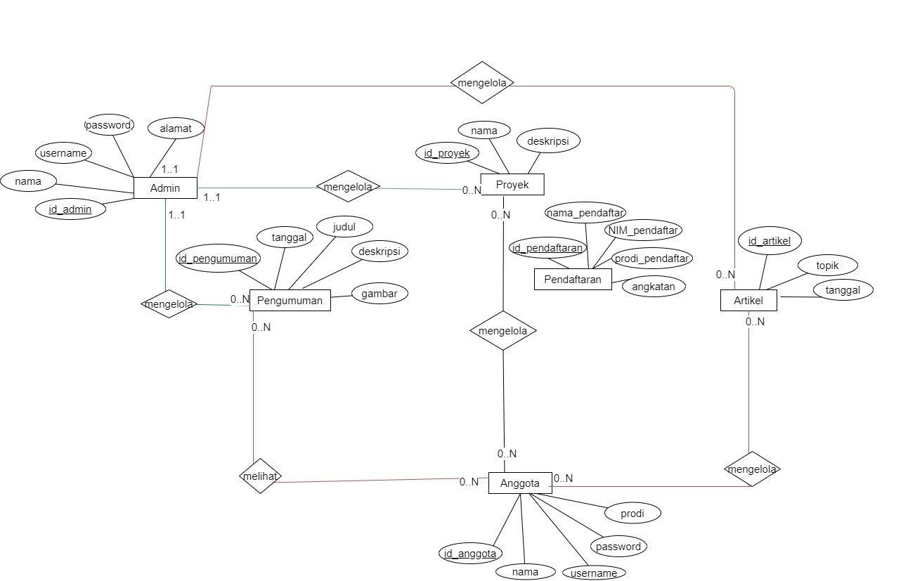

Gambar 16. ER-Diagram Sistem Informasi Del IoT *Club*

## Functional Requirement

Pada sub bab ini dijelaskan mengenai kebutuhan fungsional Sistem Del IoT Club yang dapat dilihat pada tabel berikut.

Tabel 23. Functional Requirement

|  |  |  |
| --- | --- | --- |
| **SRS-Id** | **Nama Fungsi** | **Description** |
| SRS-F01 | Autentikasi | Fungsi ini untuk menangani autentikasi dan otorisasi dari pengguna yang hendak *login* ke dalam sistem. |
| SRS-F02 | Register | Fungsi ini digunakan oleh *guest* untuk mendaftar sebagai calon anggota Del IoT *Club*. Sistem menyediakan form pendaftaran bagi *guest* untuk mengisi data dirinya. |
| SRS-F03 | Melihat Pengumuman | Fungsi ini digunakan untuk melihat pengumuman dan dapat dilakukan oleh semua *user* |
| SRS-F04 | Mengelola Pengumuman | Fungsi ini digunakan oleh admin untuk membuat, menghapus, mengubah data dari pengumuman |
| SRS-F05 | Melihat Artikel | Fungsi ini digunakan untuk melihat artikel dan dapat dilakukan oleh semua *user* |
| SRS-F06 | Mengelola Artikel | Fungsi ini digunakan oleh admin dan anggota untuk membuat, menghapus, mengubah data dari artikel |
| SRS-F07 | Melihat Proyek | Fungsi ini digunakan untuk melihat proyek dan dapat dilakukan oleh semua user |
| SRS-F08 | Mengelola Proyek | Fungsi ini digunakan oleh admin dan anggota untuk membuat, menghapus, mengubah data dari proyek |

## Non-Functional Requirement

Pada bagian sub bab ini dijelaskan mengenai kebutuhan non-fungsional yang merupakan kebutuhan yang mendukung setiap proses yang terdapat pada sistem dan kegunaan yang dibutuhkan sistem, tampilan yang dibutuhkan oleh sistem, keamanan yang dibutuhkan dan ketersediaan yang dibutuhkan oleh sistem. Kebutuhan *non*-fungsional dapat dilihat pada tabel berikut.

Tabel 24. Non-Functional Requirement

| **SRS-Id** | **Parameter** | **Requirement** |
| --- | --- | --- |
| NF-01 | Availability | Sistem tersedia untuk setiap *user* yang terdaftar dan memiliki akun pribadi. Sistem dapat digunakan kapan saja kalau dibutuhkan oleh *user*. |
| NF-03 | *Ergonomy* | Sistem ini memberikan kenyamanan bagi *user* yang menggunakannya. |
| NF-03 | *Persuative* | Sistem dapat mengajak orang-orang untuk melihat informasi tersebut. |

## Design Constraints

Pada sub bab ini menjelaskan batasan-batasan dalam pembangunan Sistem Informasi Del IoT *Club* adalah:

1. Pembangunan Informasi De IoT *Club* menggunakan library XAMPP.
2. Database dirancang menggunakan aplikasi SQL pembangunan proyek berbasis PHP murni.
3. Versi minimum php yang harus digunakan adalah PHP 7.2.9

# Design

Bab ini berisikan data yang terdiri dari domain/type terdefinisi, conseptual data model, physical data model dan tabel.

## Data Description

Pada bagian ini akan dideskripsikan data dari aplikasi yang dibangun, yaitu definisi domain/tipe, pemodelan data secara konseptual, dan deskripsi tabel yang ada pada database.

### Domain/ Type Definition

Pada sub bab berikut akan dijelaskan tabel berisi data yang digunakan dalam Sistem Informasi Del IoT *Club*. Nama domain dan tipe terdefinisi yang terdapat pada basis data dapat dilihat pada tabel berikut.

Tabel 25. Nama Domain dan Tipe yang Terdefenisi

| **Domain** | **Power Designer Type** |
| --- | --- |
| Id_akun | INT |
| *Username* | VARCHAR(50) |
| *Password* | VARCHAR(50) |
| Role | VARCHAR(50) |
| Id_admin | INT |
| Nama_admin | VARCHAR(30) |
| Status | VARCHAR(30) |
| Alamat_admin | VARCHAR(30) |
| Id_anggota | INT |
| Nama_anggota | VARCHAR(20) |
| Angkatan | INT |
| Umur_anggota | INT |
| Prodi_anggota | VARCHAR(20) |
| Id_*guest* | INT |
| Email | VARCHAR(20) |
| Id_pengumumna | INT |
| Tanggal_pengumuman | DATE |
| Judul_pengumuman | VARCHAR(255) |
| Deskripsi_pengumuman | TEXT |
| Gambar_pengumuman | VARCHAR(255) |
| Id_artikel | INT |
| Tanggal_artikel | DATE |
| Topik_artikel | VARCHAR(100) |
| Deskripsi_artikel | TEXT |
| Id_proyek | INT |
| Tanggal_proyek | DATE |
| Nama_proyek | VARCHAR(255) |
| Deskripsi_proyek | TEXT |
| Id_pendaftar | INT |
| Nim_pendaftar | VARCHAR(30) |
| **Domain** | **Power Designer Type** |
| Nama_pendaftar | VARCHAR(100) |
| Prodi_pendaftar | VARCHAR(30) |
| Angkatan_pendaftar | VARCHAR(10) |
| Motivasi | TEXT |

### Conceptual Data Model

*Conceptual data model* digunakan untuk menggambarkan secara terperinci struktur basis data dalam bentuk *logic.* Pada bagian ini digambarkan *conceptual data model* yang digunakan dalam Sistem Informasi Del IoT *Club*. *Conceptual data model* dijelaskan hubungan antara satu tabel dengan tabel lainnya, serta atribut-atribut yang dimiliki oleh sebuah tabel. *Conceptul data model* pada *database* Sistem Informasi Del IoT *Club* dapat dilihat pada gambar 17.



Gambar 17. Conceptual Data Model

### Physical Data Model

*Physical data model* menggunakan sejumlah tabel untuk menggambarkan data serta hubungan antara data-data tersebut. Diagram *physical data model* dari Sistem Informasi Del IoT Cub dapat dilihat pada gambar 18.



Gambar 18. Physical Data Model

### Tables

Tabel ini berisi deskripsi detail tabel-tabel basis data, seperti *primary key* dan deskripsi dari tabel tersebut.

Tabel 26. Daftar Tabel Sistem

| **Nama Tabel** | **Primary Key** | **Deskripsi Isi** |
| --- | --- | --- |
| Anggota | id_anggota | Tabel ini berisi data dari anggota Del IoT Club |
| Admin | id_admin | Tabel ini berisi data dari admin Del IoT Club |
| Pengumuman | id_pengumuman | Tabel ini berisi data dari pengumuman yang dikelola oleh admin |
| Artikel | id_artikel | Tabel ini berisi data dari artikel yang dikelola oleh admin dan anggota |
| Proyek | id_proyek | Tabel ini berisi data dari proyek yang dikelola oleh admin dan anggota |
| Pendaftaran | id_pendaftar | Tabel ini berisi data dari pendaftar atau calon anggota dari Del IoT Club |

# Detail Design Description

Pada bab ini akan dijelaskan rincian mengenai desain data yang akan digunakan dalam pengelolaan Sistem Del IoT *Club*, yang terdiri dari *table structure*, *class diagram*, *sequence diagram*, *physical file*, dan *traceability*.

## Table Structure

Pada sub bab ini berisikan seluruh tabel yang telah dirancang untuk pembangunan Sistem Del IoT *Club*. Setiap tabel akan berisi nama tabel, deskripsi isi, jenis, volume dan *primary key.*

### Tabel Admin

Identifikasi/Nama : Admin

Deskripsi Isi : Berisi detail admin

Jenis : Tabel data induk

Primary Key : id_admin Detail

Description : Merupakan jenis table induk yang berisi data detail admin.

Tabel 27. Struktur tabel data admin

|  |  |  |  |  |  |
| --- | --- | --- | --- | --- | --- |
| Id Field | Deskripsi | Tipe & Length | Boleh Null | Delfaut | Keterangan |
| Id_admin | Menyimpan id admin yang berasal dari table admin | int(11) | No | - | Primary Key |
| Nama | Menyimpan data alamat admin | varchar(30) | No | - | Non key |
| Alamat | Menyimpan data alamat admin | varchar(50) | No | - | Non key |

### Table Anggota

Identifikasi/Nama : Anggota

Deskripsi Isi : Berisi detail anggota

Jenis : Tabel data induk

Primary Key : Id_anggota

Detail Description : Merupakan jenis table induk yang menyimpan data detail anggota.

Tabel 28. Struktur tabel data anggota

|  |  |  |  |  |  |
| --- | --- | --- | --- | --- | --- |
| Id Field | Deskripsi | Tipe & Length | Boleh Null | Delfaut | Keterangan |
| Id_anggota | Menyimpan data nomor induk | int(11) | No | - | Primary Key |
| Nama | Menyimpan data nama Anggota | varchar(30) | No | - | Non key |
| Prodi | Menyimpan data Prodi Anggota | varchar(20) | No | - | Non key |

### Table Artikel

Identifikasi/Nama : Artikel

Deskripsi Isi : Berisi detail artikel

Jenis : Tabel data induk

Primary Key : Id_artikel

Detail Description : Merupakan jenis table induk yang menyimpan data detail artikel.

Tabel 29 Struktur tabel data artikel

|  |  |  |  |  |  |
| --- | --- | --- | --- | --- | --- |
| Id Field | Deskripsi | Tipe & Length | Boleh Null | Delfaut | Keterangan |
| Id_artikel | Menyimpan data id artikel | int(11) | No | - | Primary Key |
| tanggal_artikel | Menyimpan data waktu | Date & Time | No | - | Non key |
| topik | Menyimpan data topik artikel | varchar(100) | No | - | Non key |
| Deskripsi_artikel | Menyimpan data isi artikel | Text | No | - | Non key |

### Table Pendaftaran

Identifikasi/Nama : Pendaftaran

Deskripsi Isi : Berisi detail pendaftar.

Jenis : Tabel data induk

Primary Key : id_pendaftar

Detail Description : Merupakan jenis table induk yang menyimpan detail data pendaftaran menjadi anggota Del IoT *Club*

Tabel 30. Struktur tabel data pendaftaran

|  |  |  |  |  |  |
| --- | --- | --- | --- | --- | --- |
| Id Field | Deskripsi | Tipe & Length | Boleh Null | Delfaut | Keterangan |
| id_pendaftar | Menyimpan data id pendaftaran *user* | int(11) | No | - | Primary Key |
| nimPendaftar | Menyimpan data nim pendaftar | varchar(30) | No | - | Non key |
| namaPendaftar | Menyimpan data nama pendaftar | varchar(100) | No | - | Non key |
| prodiPendaftar | Menyimpan data prodi pendaftar | varchar(30) | No | - | Non key |
| angkatan | Menyimpan data angkatan | varchar(10) | No | - | Non key |
| motivasi | Menyimpan data motivasi pendaftar | varchar(250) | No | - | Non key |

### Tabel Pengumuman

Identifikasi/Nama : pengumuman

Deskripsi Isi : Berisi detail pengumuman yang ditambahkan oleh akun admin Jenis : Tabel data induk

Primary Key : pengumuman_id

Detail Description : Merupakan jenis table induk yang menyimpan data detail pengumuman

Tabel 31. Struktur tabel data pendaftaran

|  |  |  |  |  |  |
| --- | --- | --- | --- | --- | --- |
| Id Field | Deskripsi | Tipe & Length | Boleh Null | Delfaut | Keterangan |
| id_pengumuman | Menyimpan data id pengumuman | int(11) | No | - | Primary Key |
| tanggal_pengumuman | Menyimpan tanggal pengumuman | Date & Time | No | - | Non key |
| judulPengumuman | Menyimpan data judul pengumuman | varchar(255) | No | - | Non key |
| deskripsiPengumuman | Menyimpan data isi pengumuman | Text | No | - | Non key |
| gambarPengumuman | Menyimpan gambar Pengumuman | varchar(255) | No | - | Non key |

### Table Proyek

Identifikasi/Nama : proyek

Deskripsi Isi : Berisi detail proyek

Jenis : tabel data induk

Primary Key : id_proyek

Detail Description : Merupakan jenis table induk yang menyimpan data detail proyek.

Tabel 32. Struktur tabel data proyek

|  |  |  |  |  |  |
| --- | --- | --- | --- | --- | --- |
| Id Field | Deskripsi | Tipe & Length | Boleh Null | Delfaut | Keterangan |
| id_proyek | Menyimpan data id proyek | int(11) | No | - | Primary Key |
| tanggal_proyek | Menyimpan data waktu | Date & Time | No | - | Non key |
| namaProyek | Menyimpan data nama proyek | varchar(255) | No | - | Non key |
| deskripsiProyek | Menyimpan data isi proyek | Text | No | - | Non key |

## Class Diagram

Pada bagian ini dijelaskan *class diagram* dari Sistem Informasi Del IoT *Club*. *Class diagram* menggambarkan struktur dan deskripsi *class, package* dan objek besertahubungan satu sama lain seperti *containment*, pewarisan, asosiasi, dan lain-lain. Gambar 19 merupakan *class diagram* dalam Sistem Informasi Del IoT *Club*. Dalam pembentukan *class diagram* ini terdapat 6 *class name* dengan masing-masing atribut yang dimiliki.

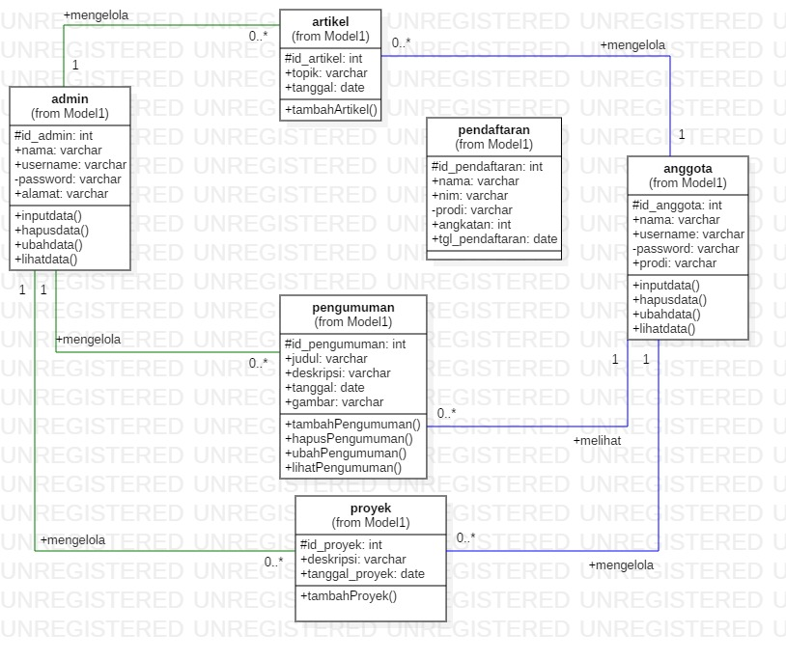

Gambar 19. Class Diagram Sistem Informasi Del IoT *Club*

## Sequence Diagram

Sequence diagram adalah diagram yang menggambarkan kolaborasi dinamis antara sejumlah *object*. Pada bagian ini digambarkan sequence diagram dari keseluruhan Sistem Infomasi Del IoT *Club*.

### Sequence diagram Login User

Sequence diagram untuk login *user* dapat dilihat pada Gambar 20.

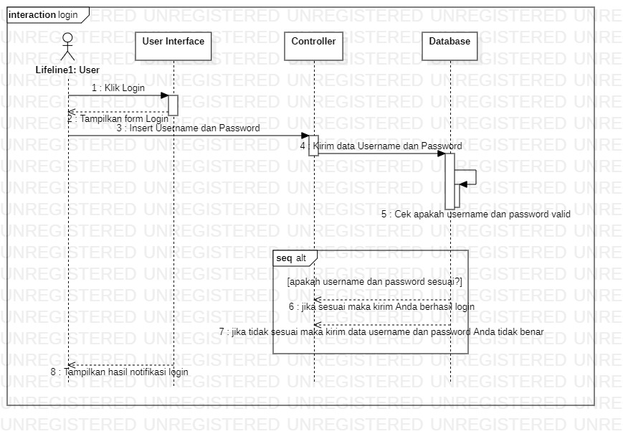

Gambar 20. Sequence Diagram Login User

**Deskripsi**: ini merupakan rangkaian kegiatan admin dan anggota ketika ingin melakukan

*login* pada website sistem informasi Del IoT *Club*.

### Sequence diagram Logout User

Sequence diagram untuk logout *user* dapat dilihat pada Gambar 21.

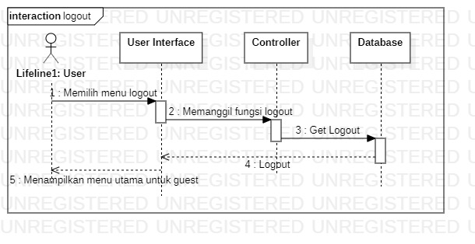

Gambar 21. Sequence Diagram Logout User

**Deskripsi**: ini merupakan rangkaian kegiatan admin dan anggota ketika ingin melakukan

*logout* pada website sistem informasi Del IoT *Club*.

### Sequence diagram Membuat Pengumuman

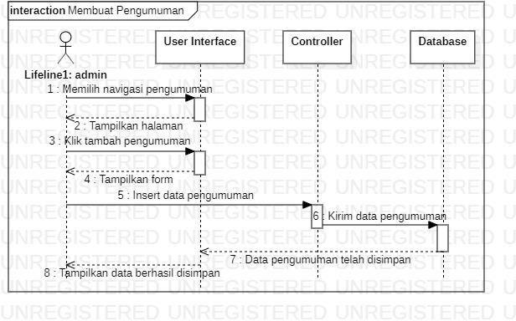Sequence diagram untuk membuat pengumuman dapat dilihat pada Gambar 22.

Gambar 22. Sequence Diagram Membuat Pengumuman

### Sequence diagram Melihat Pengumuman

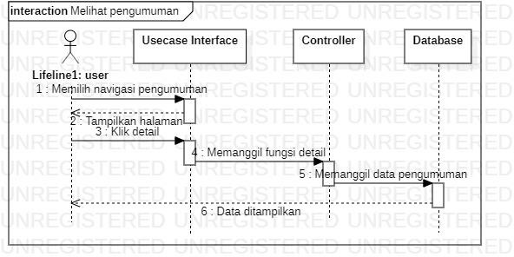Sequence diagram untuk melihat pengumuman dapat dilihat pada Gambar 23.

Gambar 23. Sequence Diagram Melihat Pengumuman

**Deskripsi**: ini merupakan rangkaian kegiatan yang dilakukan oleh admin dan anggota ketika ingin melihat pengumuman pada website sistem informasi Del IoT *Club*.

### Sequence diagram Mengubah Pengumuman

Sequence diagram untuk mengubah pengumuman dapat dilihat pada Gambar 24.

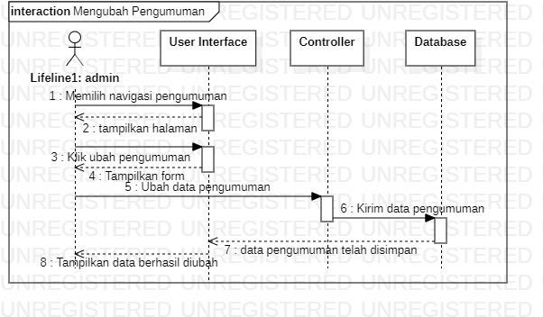

Gambar 24. Sequence Diagram Mengubah Pengumuman

**Deskripsi**: ini merupakan rangkaian kegiatan yang dilakukan oleh admin ketika ingin mengubah pengumuman pada website sistem informasi Del IoT *Club*.

### C:\Users\User\Pictures\Menghapus Pengumuman.jpgSequence diagram Menghapus Artikel

### Sequence diagram untuk menghapus pengumuman dapat dilihat pada Gambar 25.

Gambar 25. Sequence Diagram Menghapus Pengumuman

**Deskripsi**: ini merupakan rangkaian kegiatan yang dilakukan oleh admin ketika ingin menghapus pengumuman pada website sistem informasi Del IoT *Club*.

### Sequence diagram Membuat Artikel

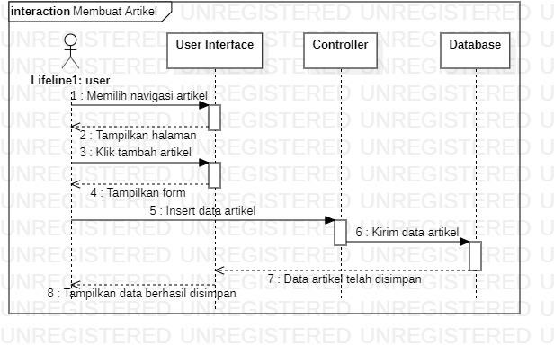Sequence diagram untuk membuat artikel dapat dilihat pada Gambar 26.

Gambar 26. Sequence Diagram Membuat Artikel

**Deskripsi**: ini merupakan rangkaian kegiatan yang dilakukan oleh admin dan anggota ketika ingin membuat artikel pada website sistem informasi Del IoT *Club*.

### Sequence diagram Melihat Artikel

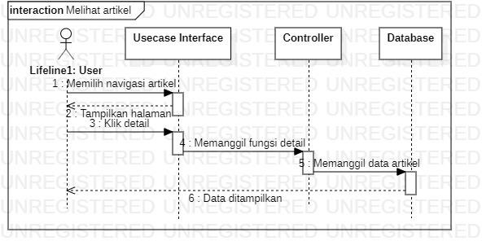Sequence diagram untuk melihat artikel dapat dilihat pada Gambar 27.

Gambar 27. Sequence Diagram Melihat Artikel

**Deskripsi**: ini merupakan rangkaian dari kegiatan yang dilakukan oleh admin dan anggota ketika ingin melihat artikel pada website sistem informasi Del IoT *Club*.

### Sequence diagram Mengubah Artikel

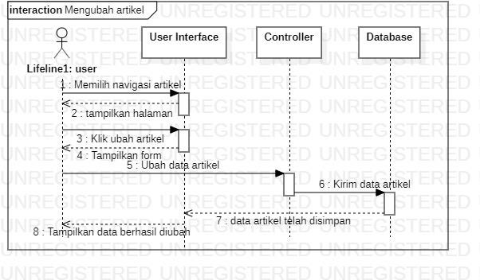Sequence diagram untuk Mengubah artikel dapat dilihat pada Gambar 28.

Gambar 28. Sequence Diagram Mengubah Artikel

**Deskripsi**: ini merupakan rangkaian dari kegiatan yang dilakukan oleh admin dan anggota ketika ingin mengubah artikel pada website sistem informasi Del IoT *Club*.

### Sequence diagram Menghapus Artikel

Sequence diagram untuk menghapus artikel dapat dilihat pada Gambar 29.

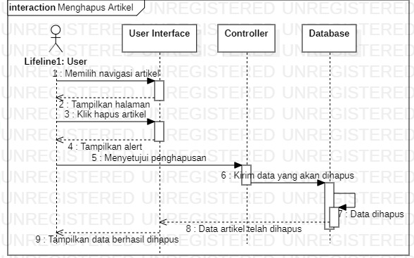

Gambar 29. Sequence Diagram Melihat Artikel

**Deskripsi**: ini merupakan rangkaian dari kegiatan yang dilakukan oleh admin dan anggota ketika ingin menghapus artikel pada website sistem informasi Del IoT *Club*.

### Sequence diagram Membuat Proyek

Sequence diagram untuk membuat proyek dapat dilihat pada Gambar 30.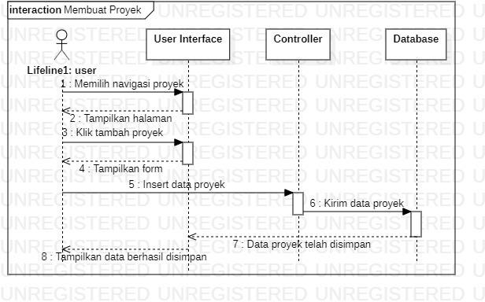

Gambar 30. Sequence Diagram Membuat Proyek

**Deskripsi**: ini merupakan rangkaian dari kegiatan yang dilakukan oleh admin dan anggota ketika ingin membuat proyek pada website sistem informasi Del IoT *Club*

### C:\Users\User\Pictures\Melihat proyek1.jpgSequence diagram Melihat Proyek

Sequence diagram untuk melihat proyek dapat dilihat pada Gambar 31.

Gambar 31. Sequence Diagram Melihat Proyek

**Deskripsi**: ini merupakan rangkaian dari kegiatan yang dilakukan oleh admin dan anggota ketika ingin melihat proyek pada website sistem informasi Del IoT *Club*.

### C:\Users\User\Pictures\Mengubah Proyek.jpgSequence diagram Mengubah Proyek

Gambar 32. Sequence Diagram Mengubah Proyek

Sequence diagram untuk mengubah proyek dapat dilihat pada Gambar 32.

**Deskripsi**: ini merupakan rangkaian dari kegiatan yang dilakukan oleh admin dan anggota ketika ingin mengubah proyek pada website sistem informasi Del IoT *Club*.

### C:\Users\User\Pictures\Melihat proyek1.jpgSequence diagram Menghapus Proyek

Sequence diagram untuk menghapus proyek dapat dilihat pada Gambar 33.

Gambar 33. Sequence Diagram Menghapus Proyek

**Deskripsi**: ini merupakan rangkaian kegiatan yang dilakukan oleh admin dan anggota ketika ingin menghapus proyek pada website sistem informasi Del IoT *Club*.

### Sequence diagram Registrasi

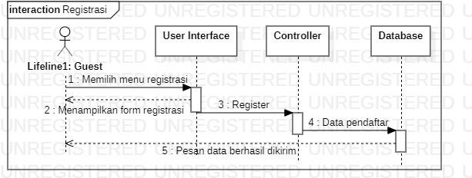Sequence diagram untuk registrasi dapat dilihat pada Gambar 34.

Gambar 34. Sequence Diagram Registrasi

**Deskripsi**: ini merupakan rangkaian dari kegiatan yang dilakukan oleh *guest* ketika ingin sebelum menjadi anggota Del IoT *Club*.

### Sequence diagram Mengaktivasi Akun

Sequence diagram untuk mengaktivasi akun dapat dilihat pada Gambar 35.

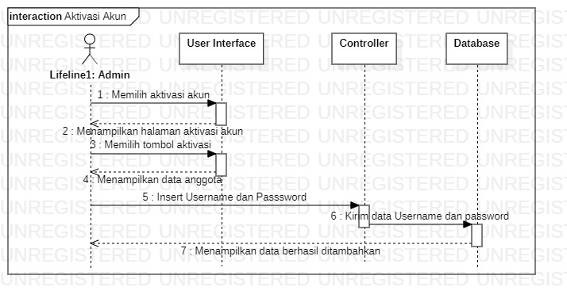

Gambar 35. Sequence Diagram Mengaktivasi Akun

**Deskripsi**: ini merupakan rangkaian dari kegiatan yang dilakukan oleh admin ketika ingin membuat akun dari *guest* yang sudah mendaftar dalam sistem Del IoT *Club*.

## Physical File

Pada sub bab Physical File dijelaskan dekomposisi fisik dari modul yang berisi struktur direktori dan pengumpulan fungsi menjadi file. Berikut pada Tabel berikut akan diuraikan nama direktori serta nama file dari fungsi yang ada di kebutuhan fungsional.

Tabel 33. Physical file

|  |  |  |  |  |
| --- | --- | --- | --- | --- |
| Nama Direktori | Nama File | Nama Modul | Nama Fungsi di Functional Requirement | Keterangan |
| C:\xampp\htdocs\DelIoT*Club*_D3TI03 | login.php  Logout  cek_login.php | - | Fungsi Login | Digunakan untuk autentikasi *username* dan *password* |
| C:\xampp\htdocs\DelIoT*Club*_D3TI03 | Register.php  cek-register.php | - | Fungsi registrasi | Digunakan oleh pengunjung untuk membuat akun |
| C:\xampp\htdocs\DelIoT*Club*_D3TI03 | Pengumuman.php tambahpengumuman.php ubahpengumuman.php  proses_ubah_pengumuman.php | Admin | Fungsi untuk melihat, menambah, mengubah,menghapus pengumuman | Digunakan untuk admin dalam mengelola data Pengumuman |
| C:\xampp\htdocs\DelIoT*Club*_D3TI03 | Pengumuman.php | Anggota dan *Guest* | Fungsi untuk melihat pengumuman | melihat pengumuman |
| C:\xampp\htdocs\DelIoT*Club*_D3TI03 | Artikel.php  Tambahartikel.php Ubahartikel.php Hapusartikel.php | Admin dan Anggota | Fungsi untuk melihat, menambah, mengubah,menghapus artikel | Digunakan untuk admin dan anggota dalam mengelola data Artikel |
| C:\xampp\htdocs\DelIoT*Club*_D3TI03 | Artikel.php | *Guest* | Fungsi untuk Melihat artikel | Melihat artikel |
| C:\xampp\htdocs\DelIoT*Club*_D3TI03 | Proyek.php Tambahproyek.php  Ubahproyek.php  Hapusproyek.php | Admin dan Anggota | Fungsi untuk melihat, menambah, mengubah,menghapus proyek | Digunakan untuk admin dan anggota dalam mengelola data Proyek |
| C:\xampp\htdocs\DelIoT*Club*_D3TI03 | Proyek.php | *Guest* | Fungsi untuk melihat proyek | Melihat proyek |

## Tracebility

Pada bagian ini, dijelaskan penyimpanan data yang digunakan dalam Sistem Informasi Del IoT *Club*. Berikut adalah data yang digunakan pada Sistem Del IoT *Club* dapat dilihat pada tabel berikut.

Tabel 34. Tracebility

| Nama Tabel | Primary Key | Entity Class | ER | Deskripsi |
| --- | --- | --- | --- | --- |
| Admin | Id_admin | Admin | -Entity Admin berelasi one-to many dengan entity Pengumuman  -Entity admin berelasi one-to many dengan entity Proyek  -Entity Admin berelasi one-to many dengan entity Artikel | Tabel ini menyimpan data admin |
| Anggota | Id_anggota | Anggota | -Entity Anggota berelasi many to many dengan entity Proyek  -Entity Anggota berelasi many to many dengan entity Artikel  -Entity Anggota berelasi many to many dengan entity Pengumuman | Tabel ini menyimpan data anggota |
| Artikel | Id_artikel | Artikel | -Entity Artikel berelasi many-to one dengan entity Admin  -Entity Artikel berelasi many to many dengan entity Anggota  -Entity Artikel berelasi many to many dengan entity *Guest* | Tabel ini menyimpan data artikel |
| Pendaftaran | id_pendaftar | Pendaftaran | -Entity Pendaftaran berelasi one-to one dengan entity *Guest* | Tabel ini menyimpan data Pendaftaran |
| Pengumuman | id_pengumuman | Pengumuman | -Entity Pengumuman berelasi many-to many dengan entity Anggota  -Entity Pengumuman berelasi many to many dengan entity *Guest*  -Entity Pengumuman berelasi many to one dengan entity Admin | Tabel ini menyimpan data Pengumuman |
| Proyek | id_proyek | Proyek | -Entity Proyek berelasi many-to one dengan entity Admin  -Entity Proyek berelasi many -to many dengan entity Anggota  -Entity Proyek berelasi many-to many dengan entity *Guest* | Tabel ini menyimpan data proyek |

# Testing

Bab ini berisi tentang penjelasan mengenai persiapan pengujian, prosedur pengujian, identifikasi sistem, dan pengujian terhadap hasil produk yang dibangun.

## Test Preparation

Persiapan yang dilakukan sebelum pengujian dilakukan yaitu persiapan prosedur, perangkat keras, perangkat lunak, dan kecepatan jaringan untuk mengakses hasil produk.

### Procedural Preparation

Persiapan prosedural yang dilakukan untuk mengakses produk yang dibangun adalah membuka web browser yaitu Google Chrome.

### HW & Network Preparation

Persiapan perangkat keras dan jaringan dibutuhkan untuk mengakses produk yang dibangun. Perangkat keras dapat berupa Personal Computer (PC) atau laptop serta perangkat lainnya yang mendukung untuk mengakses produk tersebut. Perangkat tersebut harus sudah terhubung dengan jaringan agar dapat mengambil data secara realtime.

### SW Preparation

Spesifikasi aplikasi yang digunakan tim pengembang adalah sebagai berikut :

1. Sistem Operasi : Windows 10
2. Paket Office : Microsoft Office 2010
3. Graphics Editor : Power Designer 15.2, Bizagi 2.8, StarUML

Tools Pengembang :

1. Editor : Sublime Text3, Notepad++ , Visual Studio Code 1.45.1
2. Browser : Mozilla Firefox, Google Chrome
3. Bahasa Pemrograman : PHP

## Test Plan and Identification

Pada bagian ini akan dijelaskan mengenai pengujian unit dan intergrasi dalam bentuk tabel.

Tabel 35. Pengujian Unit

| ***Kelas Uji*** | ***Butir Uji*** | ***Tingkat Pengujian*** | ***Traceability*** | | ***Jenis Pengujian*** | ***Jadwal*** |
| --- | --- | --- | --- | --- | --- | --- |
| *No. Fungsi* | *No. Butir Uji* |
| Pengujian Autentikasi Pengguna | Pengujian Koneksi ke database | Pengujian sistem | F_001 | BU_D3TI03- 01 | Black Box | 15/06/2020 |
| Pengujian autentikasi *user* admin | Pengujian Unit | F_002 | BU_D3TI03- 02 | Black Box | 15/06/2020 |
| Pengujian autentikasi *user* anggota | Pengujian unit | F_003 | BU_D3TI03- 03 | Black Box | 15/06/2020 |
| Pengujian Artikel | Pengujian membuat artikel | Pengujian unit | F_004 | BU_D3TI03- 04 | Black Box | 15/06/2020 |
| Pengujian mengubah artikel | Pengujian unit | F_005 | BU_D3TI03- 05 | Black Box | 15/06/2020 |
|  | Pengujian menghapus artikel | Pengujian unit | F_006 | BU_D3TI03- 06 | Black Box | 15/06/2020 |
| Pengujian Pengumuman | Pengujian membuat pengumuman | Pengujian unit | F_007 | BU_D3TI03- 07 | Black Box | 15/06/2020 |
|  | Pengujian mengubah pengumuman | Pengujian unit | F_008 | BU_D3TI03- 08 | Black Box | 15/06/2020 |
|  | Pengujian menghapus pengumuman | Pengujian unit | F_009 | BU_D3TI03- 09 | Black Box | 15/06/2020 |
| Pengujian Proyek | Pengujian membuat proyek | Pengujian unit | F_010 | BU_D3TI03- 10 | Black Box | 15/06/2020 |
|  | Pengujian mengubah proyek | Pengujian unit | PU-11 | BU_D3TI03- 11 | Black Box | 15/06/2020 |
|  | Pengujian menghapus proyek | Pengujian unit | PU-12 | BU_D3TI03- 12 | Black Box | 15/06/2020 |

## Test Script & Result

Pada bagian ini akan dijelaskan mengenai ringkasan setiap fungsi yang pada sistem yang dibangun

### Test Script Butir-Uji-1

Pada subbab ini dijelaskan test script butir-uji-1 pada tabel dibawah ini.

Tabel 36. Test Script Butir-Uji-1

|  |  |  |  |  |
| --- | --- | --- | --- | --- |
| **Identifikasi** | | BU_D3TI03- 01 | | |
| **No. Fungsi** | | F_001 | | |
| **Nama butir Uji** | | Pengujian Koneksi ke database | | |
| **Tujuan** | | Menguji Koneksi ke database | | |
| **Deskripsi** | | Fungsi ini digunakan untuk menghubungkan koneksi ke database | | |
| **Kondisi awal** | | - | | |
| **Tanggal pengujian** | | 15/06/2020 | | |
| **Penguji** | | Semua anggota kelompok | | |
| **Skenario Pengujian** | | | | |
| 1. Membuka aplikasi Xampp  2. Membuka file database proyek  3. Menekan tombol *start* pada Apache dan MySql  4. Membuka file proyek | | | | |
| **Kriteria Evaluasi Hasil** | | | | |
| Database dapat digunakan. | | | | |
| **Kasus dan Hasil Pengujian** | | | | |
| **Data Masukan** | **Yang diharapkan** | | **Pengamatan** | **Kesimpulan** |
|  | Database dapat terhubung. | | Sesuai dengan yang diharapkan | [ X ] diterima  [ ] ditolak |
| **Catatan** | | | | |
| - | | | | |

### Test Script Butir-Uji-2

Pada subbab ini dijelaskan test script butir-uji-2 pada tabel dibawah ini.

Tabel 37. Test Script Butir-Uji-2

|  |  |  |  |
| --- | --- | --- | --- |
| **Identifikasi** | BU_D3TI03- 02 | | |
| **No. Fungsi** | F_002 | | |
| **Nama butir Uji** | Pengujian autentikasi *user* admin | | |
| **Tujuan** | Admin dapat masuk ke dalam s*ystem* | | |
| **Deskripsi** | Fungsi ini digunakan agar *user* admin dapat masuk ke dalam *system* | | |
| **Kondisi awal** | Memasukkan *username* dan *password* | | |
| **Tanggal pengujian** | 15/06/2020 | | |
| **Penguji** | Semua anggota kelompok | | |
| **Skenario Pengujian** | | | |
| 1. Admin mengakses *system*  2. *System* menampilkan form untuk *login*  3. Admin memasukkan *username* dan *password*  4. Admin menekan *button* login | | | |
| **Kriteria Evaluasi Hasil** | | | |
| *User* admin dapat masuk ke *system* | | | |
| **Kasus dan Hasil Pengujian** | | | |
| **Data Masukan** | **Yang diharapkan** | **Pengamatan** | **Kesimpulan** |
|  | *User* admin dapat masuk ke dalam sistem | Sesuai dengan yang diharapkan | [ X ] diterima  [ ] ditolak |
| **Catatan** | | | |
| - | | | |

## Test Summary Result & History

Pada sub bab berikut akan dijelaskan mengenai hasil dari implementasi yang dibangun dalam Sistem Informasi Del IoT Club

### Halaman Beranda

Halaman beranda merupakan halaman utama yang ditampilkan pada Sistem Informasi Del IoT *Club*. Pada halaman ini ditampilkan button navigasi *Home* yang menampilkan *carousell*, button navigasi Pengumuman untuk menampilkan pengumuman, button navigasi Artikel untuk menampilkan artikel, button Proyek untuk menampilkan proyek. Pada halaman ini juga terdapat *button Register* untuk mendaftar sebagai calon anggota dan button Login untuk masuk sebagai admin atau anggota. Hasil implementasi halaman beranda dapat dilihat pada Gambar 36.

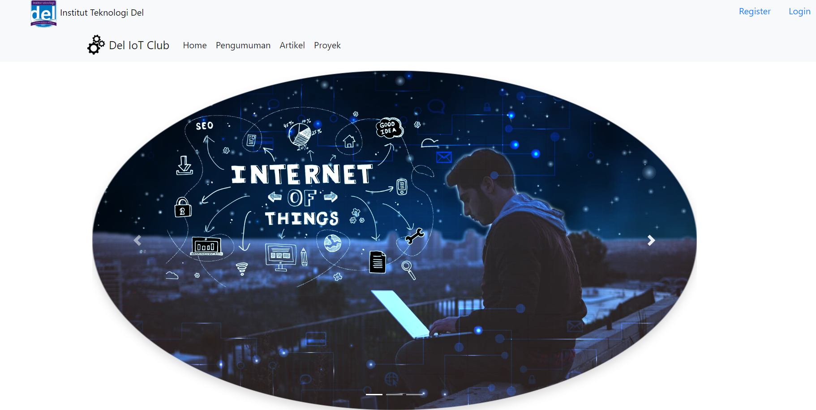

Gambar 36. Halaman Beranda

### Halaman Pengumuman Guest

Halaman pengumuman *guest* atau halaman pengumuman tanpa login dapat melihat detail dari pengumuman. Hasil implementasi halaman pengumuman *guest* dapat dilihat pada Gambar 37.

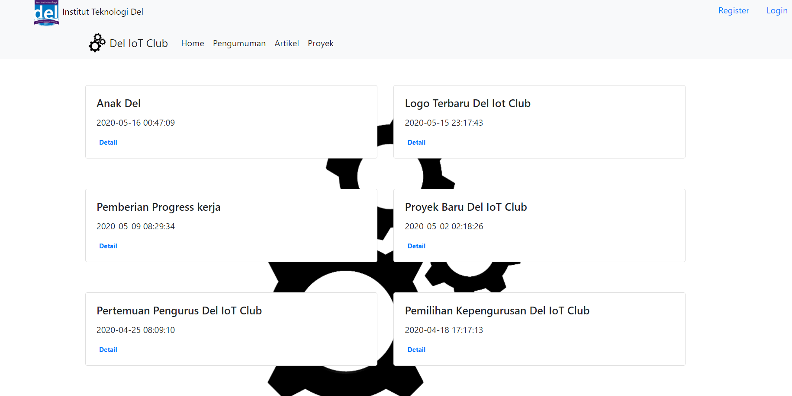

Gambar 37. Halaman Pengumuman Guest

### Halaman Artikel Guest

Halaman artikel *guest* atau halaman pengumuman tanpa login dapat melihat detail dari artikel. Hasil implementasi halaman artikel *guest* dapat dilihat pada Gambar 38.

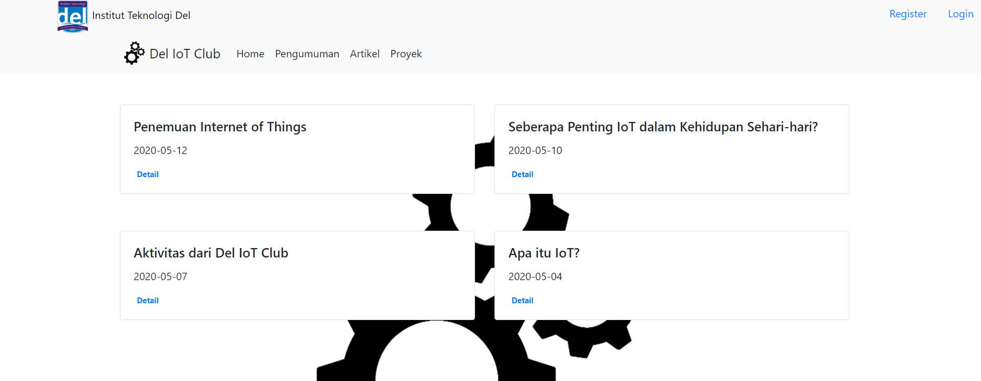

Gambar 38. Halaman Artikel Guest

### Halaman Proyek Guest

Halaman proyek *guest* atau halaman pengumuman tanpa login dapat melihat detail dari proyek. Hasil implementasi halaman proyek *guest* dapat dsilihat pada Gambar 39.

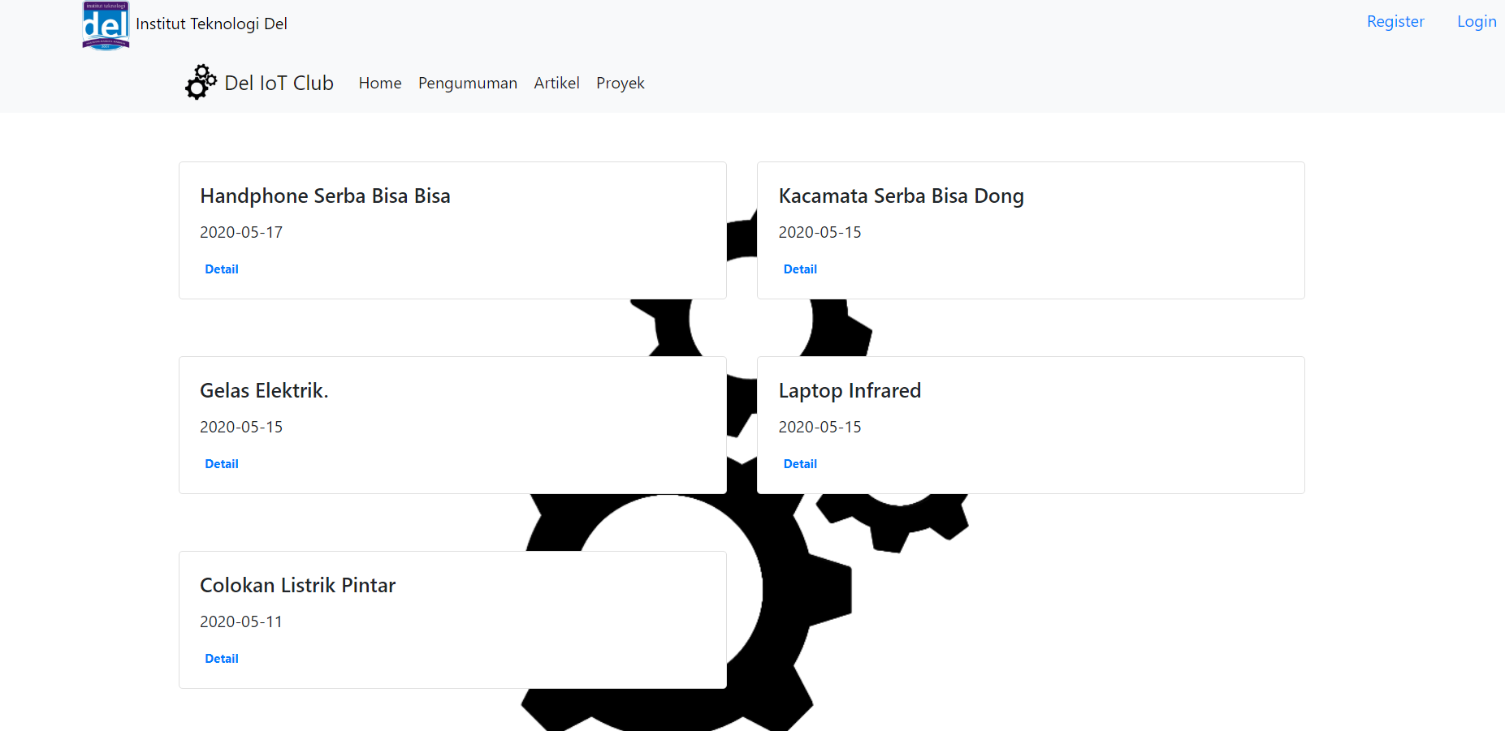

Gambar 39. Halaman Proyek Guest

### Halaman Register

Halaman register adalah halaman yang digunakan oleh mahasiswa untuk mendaftarkan dirinya untuk selanjutnya diseleksi oleh *Club* IoT untuk masuk sebagai anggota. Hasil implementasi halaman beranda dapat dilihat pada Gambar 40.

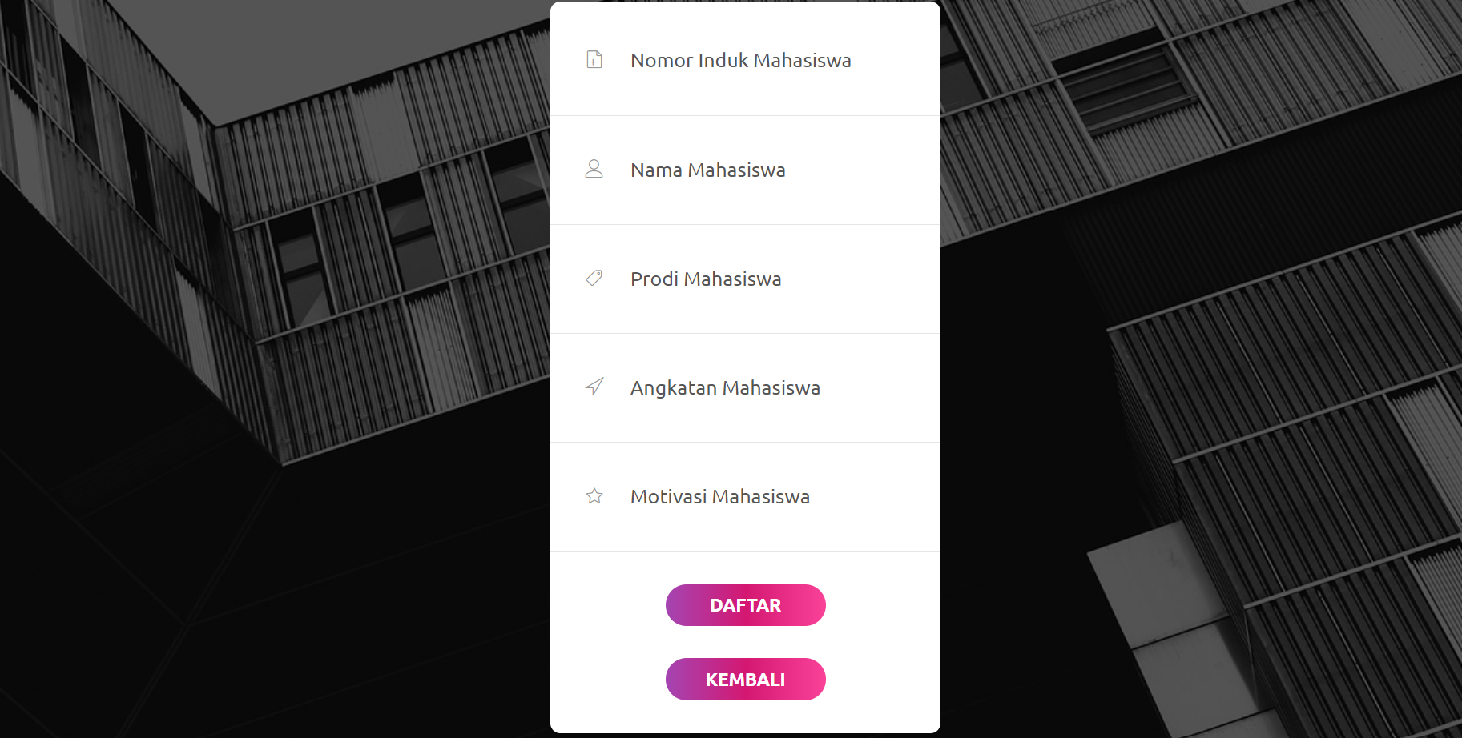

Gambar 40. Halaman Register

### Halaman Login

Halaman Login adalah halaman yang digunakan oleh anggota dan admin Del IoT *Club* untuk masuk ke dalam sistem. Hasil implementasi halaman login dapat dilihat pada Gambar 41.

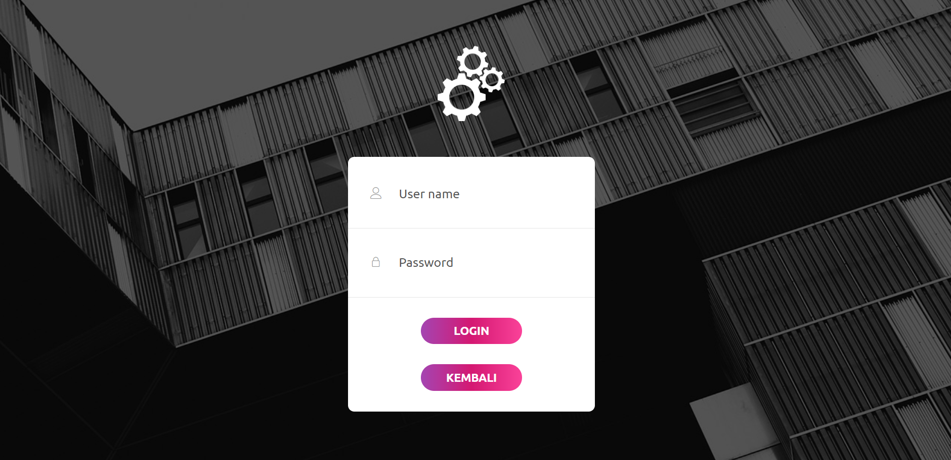

Gambar 41. Halaman Login

### Halaman Pengumuman Admin

Halaman ini berisi data pengumuman dari Del IoT *Club*. Admin dapat melihat detail, mengubah detail pengumuman, dan menghapus pengumuman. Hasil implementasi halaman pengumuman admin dapat dilihat pada gambar 42.

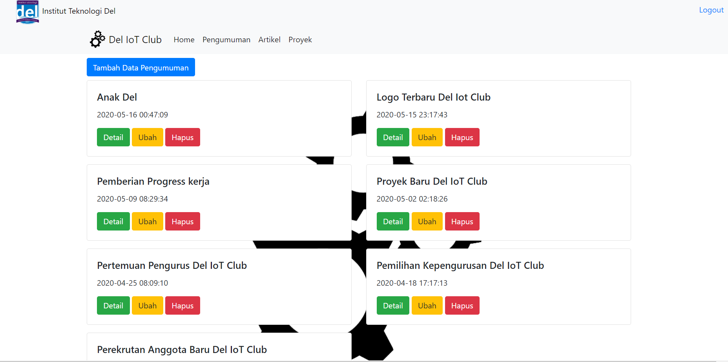

Gambar 42. Halaman Pengumuman Admin

### Halaman Artikel Admin dan Anggota

Halaman ini berisi data artikel dari Del IoT *Club*. Hanya Admin dan anggota dapat melihat detail dari artikel, mengubah detail artikel, dan menghapus artikel. Hasil implementasi halaman artikel admin dapat dilihat pada gambar 43.

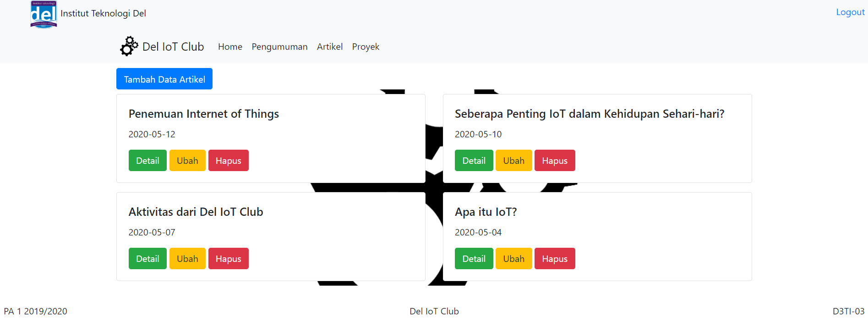

Gambar 43. Halaman Artikel Admin dan Anggota

### Halaman Proyek Admin dan Anggota

Halaman ini berisi data artikel dari Del IoT *Club*. Admin dan anggota dapat melihat detail dari proyek, mengubah detail proyek, dan menghapus proyek. Hasil implementasi halaman proyek admin dapat dilihat pada gambar 44.

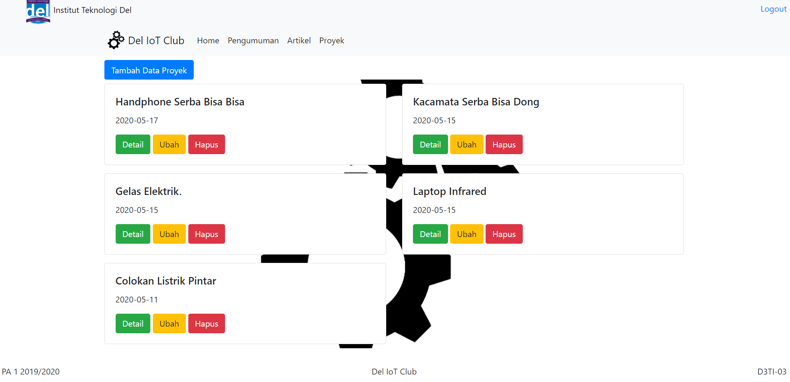

Gambar 44. Halaman Proyek Admin dan Anggota

### Halaman Detail Pengumuman

Halaman detail pengumuman Del IoT *Club* dapat dilihat pada gambar 45.

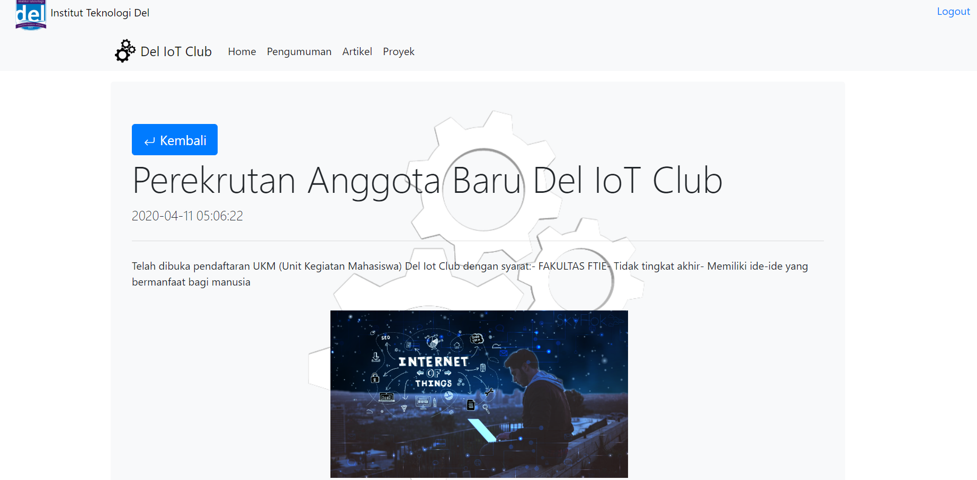

Gambar 45. Halaman Detail Pengumuman

### Halaman Detail Artikel

Halaman detail artikel Del IoT *Club* dapat dilihat pada gambar 46.

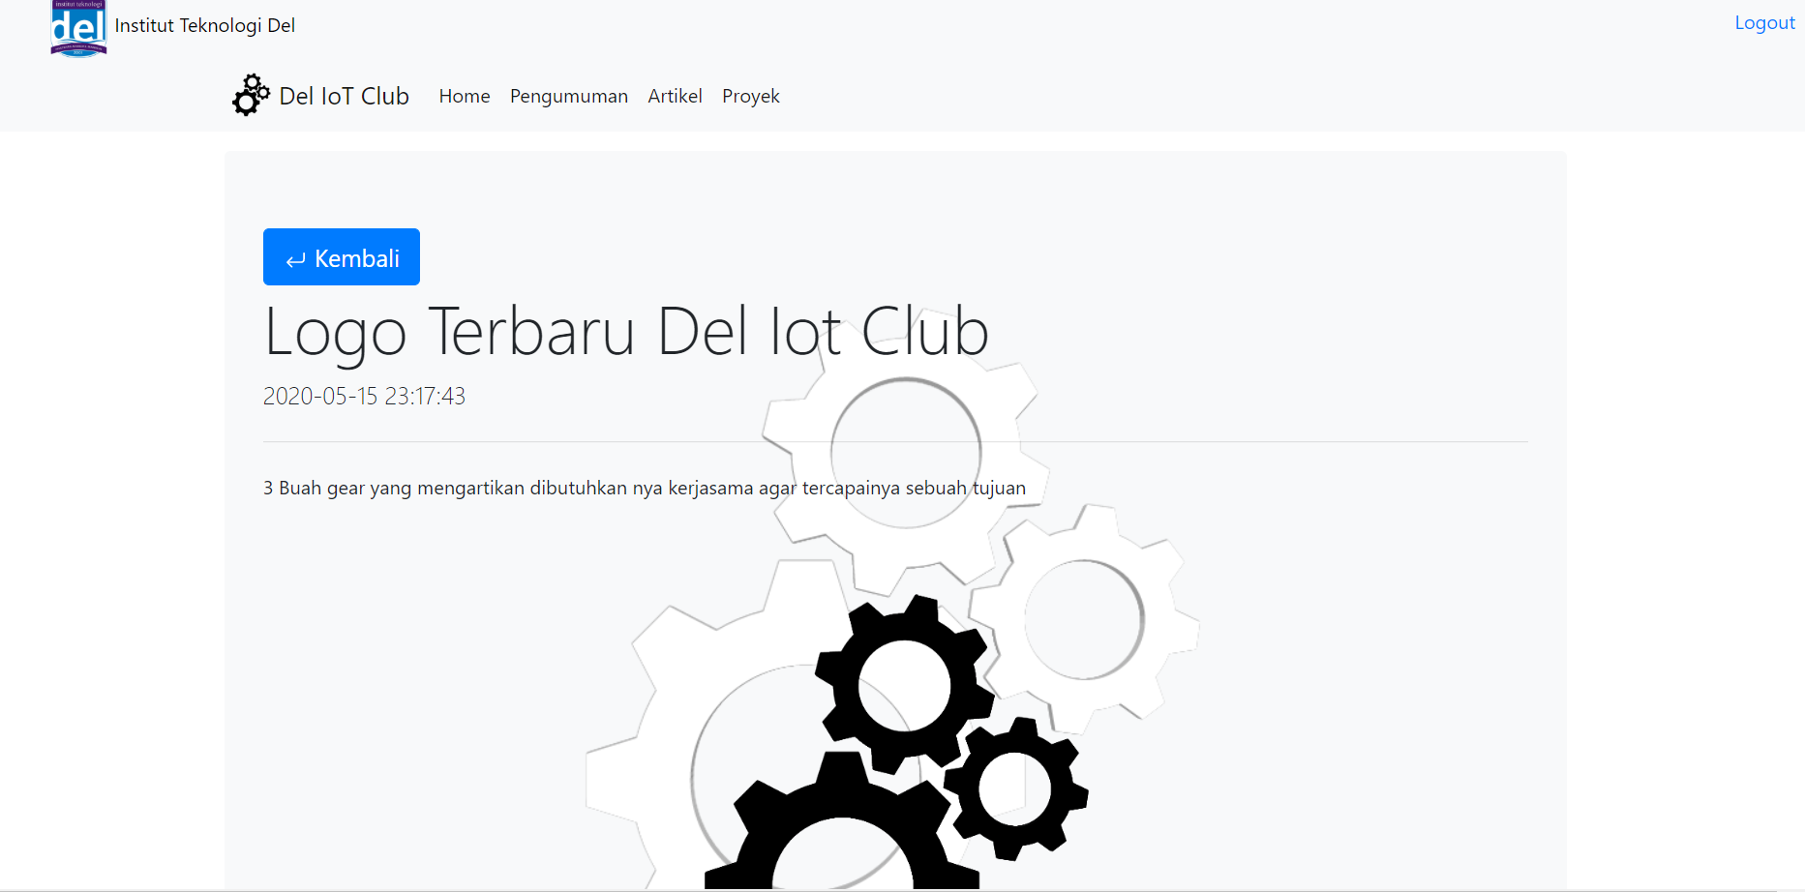

Gambar 46. Halaman Detail Artikel

### Halaman Detail Proyek

Halaman detail proyek Del IoT *Club* dapat dilihat pada gambar 47.

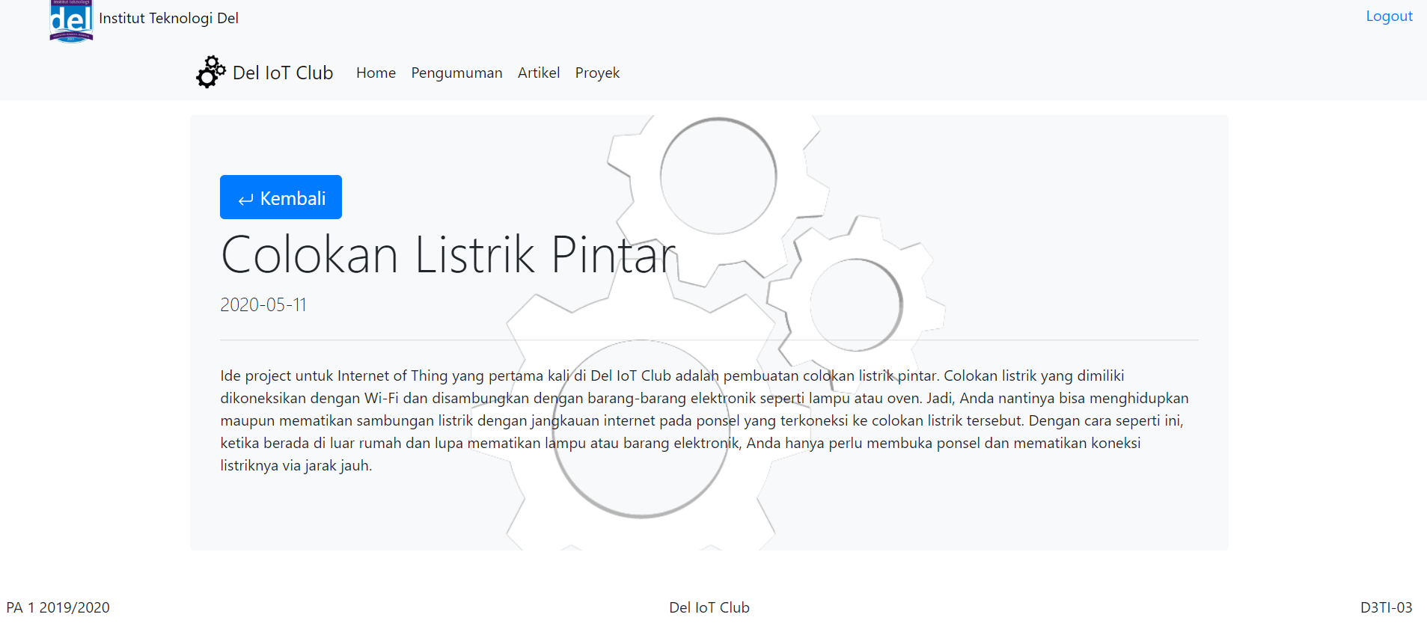

Gambar 47. Halaman Detail Proyek

### Halaman Ubah Pengumuman

Halaman ubah pengumuman Del IoT *Club* dapat dilihat pada gambar 48.

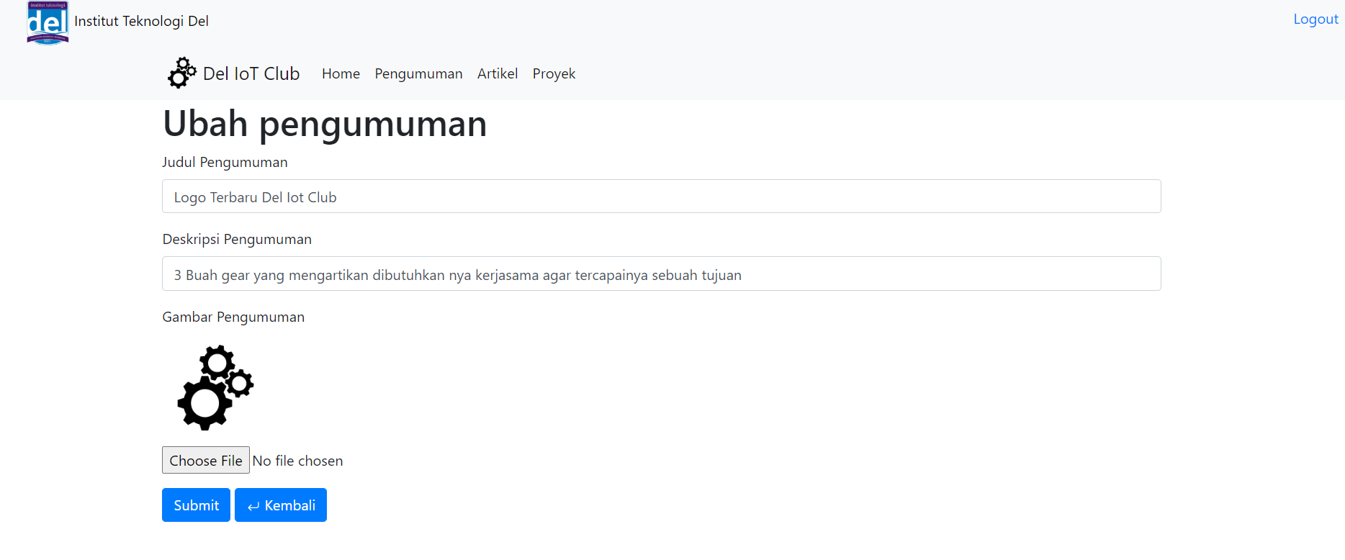

Gambar 48. Halaman Ubah Pengumuman

### Halaman Ubah Artikel

Fungsi pada halaman ubah artikel hanya bisa dijalankan oleh admin. Halaman ubah artikel dapat dilihat pada gambar 49.

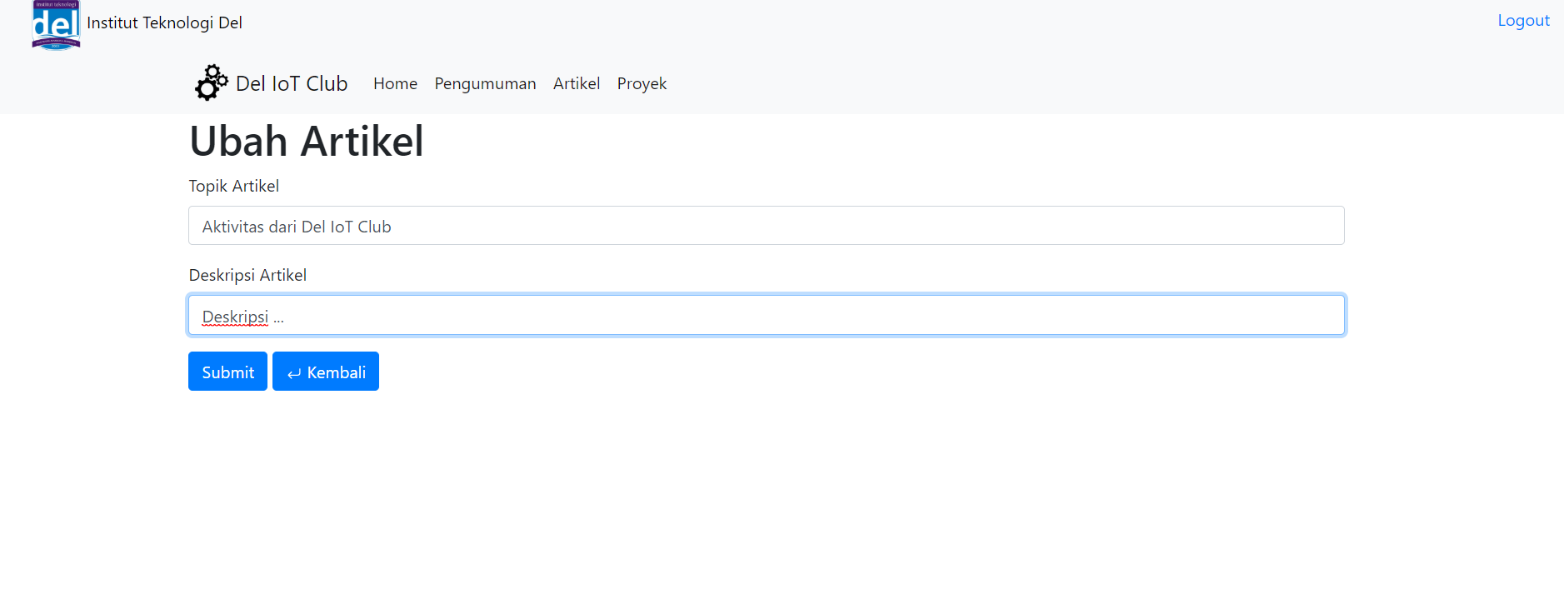

Gambar 49. Halaman Ubah Artikel

### Halaman Ubah Proyek

Fungsi pada halaman proyek bisa dijalankan oleh admin dan anggota Del IoT *Club*. Halaman ubah proyek dapat dilihat pada gambar 50.

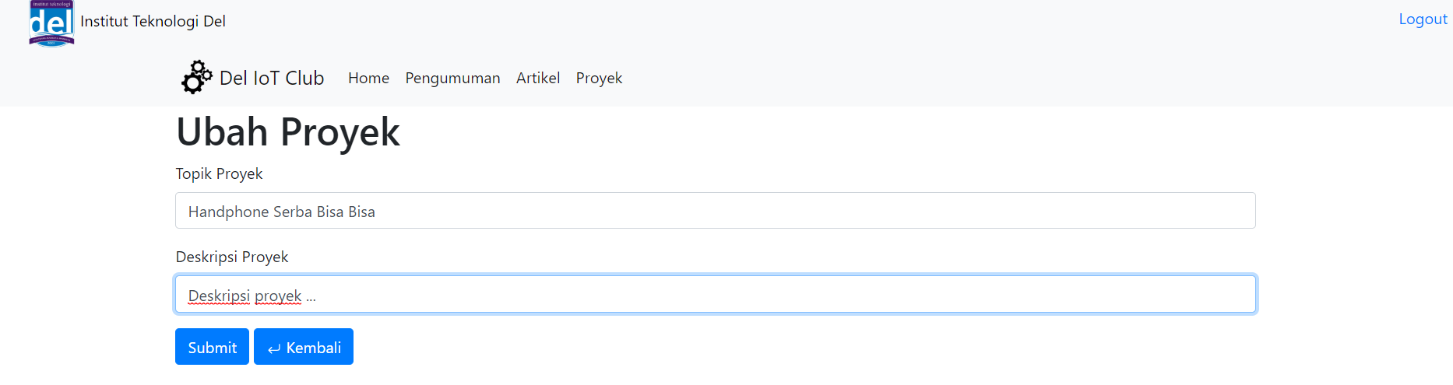

Gambar 50. Halaman Ubah Proyek

### Halaman Aktivasi Akun Pada User Admin

Fungsi pada halaman aktivasi akun bisa dijalankan oleh admin Del IoT *Club*. Halaman aktivasi akun dapat dilihat pada gambar 51.

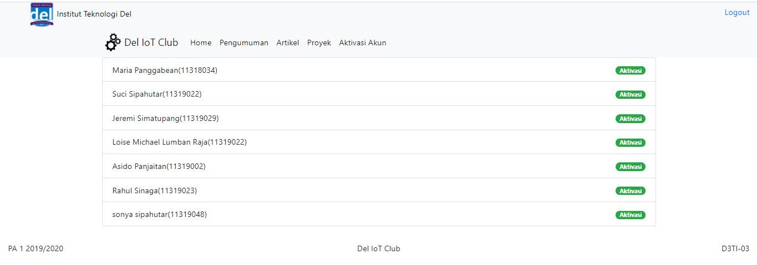

Gambar 51. Halaman Aktivasi Akun Admin

### Halaman Aktivasi

Fungsi pada halaman aktivasi bisa dijalankan oleh admin Del IoT *Club*. Halaman aktivasi dapat dilihat pada gambar 52.

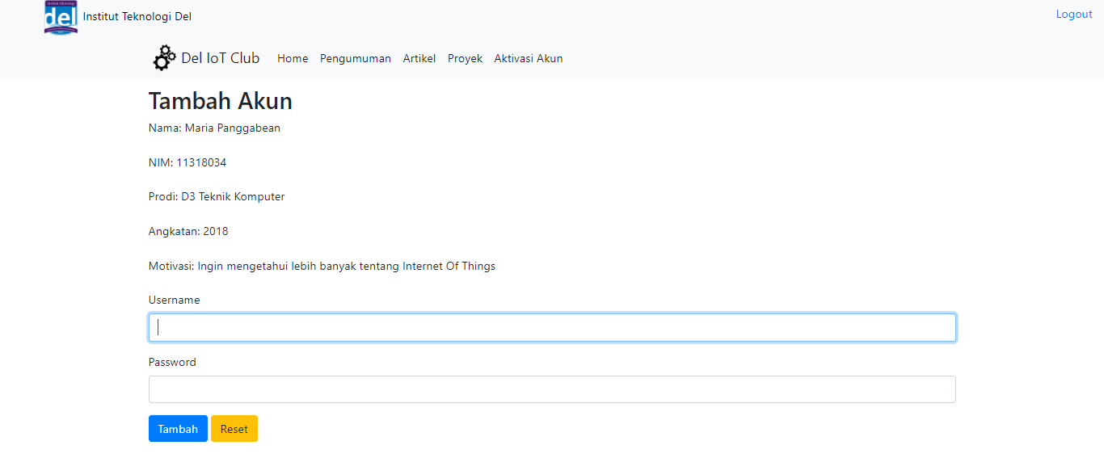

Gambar 52. Halaman Aktivasi

# LAMPIRAN

# Sejarah Versi

|  |  |  |  |  |
| --- | --- | --- | --- | --- |
| **Versi** | **Ditulis Oleh** | **Tanggal** | **Disetujui Oleh** | **Tanggal** |
| Draft | PA1-1920-  D3TI03 | 05-06-2020 | Supervisor | 17-06-2020 |
| Final | PA1-1920-  D3TI03 | 17-06-2020 | Pembimbing | 24-06-2020 |

# Sejarah Perubahan

**No. dokumen : SW-PA1-03-2020**

**No. versi : 01**

| **Halaman** | **Semula** | **Menjadi** | **Alasan perubahan** |
| --- | --- | --- | --- |
| 11 | Setiap bisnis proses tidak memiliki penjelasan | Setiap bisnis proses memiliki penjelasan | Harus terdapat penjelasan pada bisnis proses sehingga lebih mudah dipahami |
| 45 | Pada class diagram Setap kelas tidak memiliki tipe atribut | Setiap kelas memiliki atribut |  |
| 46 | Setiap gambar sequence diagram tidak memiliki penjelasan | Setiap gambar sequence diagram memiliki penjelasan | Setiap gambar yang ada harus memiliki penjelasan |
| 60 | Penamaan gambar menggunakan kata figure | Penamaan gambar menggunakan kata gambar |  |

**No. dokumen : SW-PA1-03-2020**

**No. versi : 02**

| **Halaman** | **Semula** | **Menjadi** | **Alasan perubahan** |
| --- | --- | --- | --- |
| 7 | Penulisan dokumen tidak rata kiri dan kanan | Penulisan dokumen rata kiri dan kanan |  |
| 25 | Date create use case scenario tidak ada | Date create use case scenario ada |  |
| 25 | Alternative flows tidak ada feedback dari sistem | Pada alternative flows terdapat feedback dari sistem |  |
| 38 | ERD, CDM dan PDM tidak sesuai dengan implementasi | ERD, CDM dan PDM sesuai dengan implementasi |  |
| 47 | Class Diagram tidak sesuai dengan implementasi | Class Diagram sesuai dengan implementasi |  |
| 46 | Sequence diagram login belum sesuai dengan implementasi | Sequence diagram login sesuai dengan implementasi |  |
| 59 | Kasus dan Hasil pengujian pada Test Script belum di-isi | Kasus dan Hasil pengujian pada Test Script sudah di-isi |  |